SVEUČILIŠTE U SPLITU  
FAKULTET ELEKTROTEHNIKE, STROJARSTVA I BRODOGRADNJE

Ivan Morača, Matej Mucić, Ljuban Tomić

**Split, siječanj 2023.**

**Sadržaj**

1 VJEŽBA 1 1

1.1 Artikli 1

1.1.1 Što je artikl? 1

1.1.2 Zadatak i specifikacija 1

1.1.3 Implementacija 1

1.2 Partneri 1

1.2.1 Što su partneri? 1

1.2.2 Zadatak i specifikacija 1

1.2.3 Implementacija 2

1.3 Podaci o tvrtki 2

1.3.1 Zadatak i specifikacija 2

1.3.2 Implementacija 2

1.4 Lager lista 2

1.4.1 Što je lager lista? 2

1.4.2 Zadatak i specifikacija 3

1.4.3 Implementacija 3

1.5 Skladišta 3

1.5.1 Što su skladišta? 3

1.5.2 Zadatak i specifikacija 3

1.5.3 Implementacija 3

1.6 Nabavna cijena i PNC 4

1.6.1 Što je nabavna cijena a što je PNC? 4

1.6.2 Zadatak i specifikacija 4

1.6.3 Implementacija 4

1.7 Izlazni dokumenti 5

1.7.1 Što su izlazni dokumenti? 5

1.7.2 Zadatak i specifikacija 5

1.7.3 Implementacija 5

1.8 Komercijalni izvještaj 6

1.8.1 Što je komercijalni izvještaj? 6

1.8.2 Zadatak i specifikacija 7

1.8.3 Implementacija 7

1.9 Usluge 7

1.9.1 Što je to usluga? 7

1.9.2 Zadatak i specifikacije 7

1.9.3 Implementacija 7

2 VJEŽBA 2 9

2.1 Proizvodni pogon 9

2.1.1 Što je proizvodni pogon? 9

2.1.2 Zadatak i specifikacije 9

2.1.3 Implementacija 9

2.2 Proizvod 10

2.2.1 Što je proizvod? 10

2.2.2 Zadatak i specifikacije 10

2.2.3 Implementacija 11

2.3 Jedinice mjere artikala 11

2.3.1 Koja je primjena postojanja različitih jedinica mjere artikala? 11

2.3.2 Zadatak i specifikacije 11

2.3.3 Implementacija 11

2.4 Međuskladišnica 13

2.4.1 Što je međuskladišnica? 13

2.4.2 Zadatak i specifikacije 13

2.4.3 Implementacija 13

2.5 Sastavnica (Normativ) 15

2.5.1 Što je sastavnica/normativ? 15

2.5.2 Zadatak i specifikacije 16

2.5.3 Implementacija 16

2.6 Radni nalog 16

2.6.1 Što je radni nalog? 16

2.6.2 Zadatak i specifikacije 17

2.6.3 Implementacija 17

3 VJEŽBA 3 20

3.1 Cjenik 20

3.1.1 Što je cjenik? 20

3.1.2 Zadatak i specifikacije 20

3.1.3 Implementacija 20

3.2 Ugovor 22

3.2.1 Što je ugovor? 22

3.2.2 Zadatak i specifikacije 22

3.2.3 Implementacija 22

4 VJEŽBA 4 24

4.1 Relacije transporta 24

4.1.1 Što su relacije transporta? 24

4.1.2 Zadatak i specifikacije 24

4.1.3 Implementacija 24

4.2 Grupe artikala 25

4.2.1 Zašto se stvaraju grupe artikala? 25

4.2.2 Zadatak i specifikacije 25

4.2.3 Implementacija 25

4.3 Mjesta utovara 26

4.3.1 Što su mjesta utovara? 26

4.3.2 Zadatak i specifikacije 27

4.3.3 Implementacija 27

4.4 Narudžbe 27

4.4.1 Što su narudžbe? 27

4.4.2 Zadatak i specifikacije 27

4.4.3 Implementacija 28

4.5 Rute 28

4.5.1 Što su rute? 28

4.5.2 Zadatak i specifikacije 28

4.5.3 Implementacija 28

KAZALO SLIKA 31

# VJEŽBA 1

## Artikli

### Što je artikl?

Artikl je temelj inteligentnih i masovnih klasičnih objekata te osnovni koncept u integriranom informacijskom sustavu. Predstavlja entitet odnosno proizvod, poluproizvod, materijal, sirovinu ili uslugu. Opisuje se mnoštvom hijerarhijski organiziranih podataka (osnovno podaci, šifrarnici i slično). Odabirom svojstava artikla definira se kuda on može „šetati“ kroz podsustave/firmu, a prate ga dokumenti.

### Zadatak i specifikacija

Naš zadatak bio je dodati 3 nova artikla u sustav. Bitno je još i postaviti vrstu tih artikala kao veleprodajni i prodajni u veleprodaji, i stopu PDV-a na 25%.

### Implementacija

Za dodati nove artikle:

***Matični podaci*** 🡺 ***Artikli*** 🡺 ***F2 (Novi dokument)***

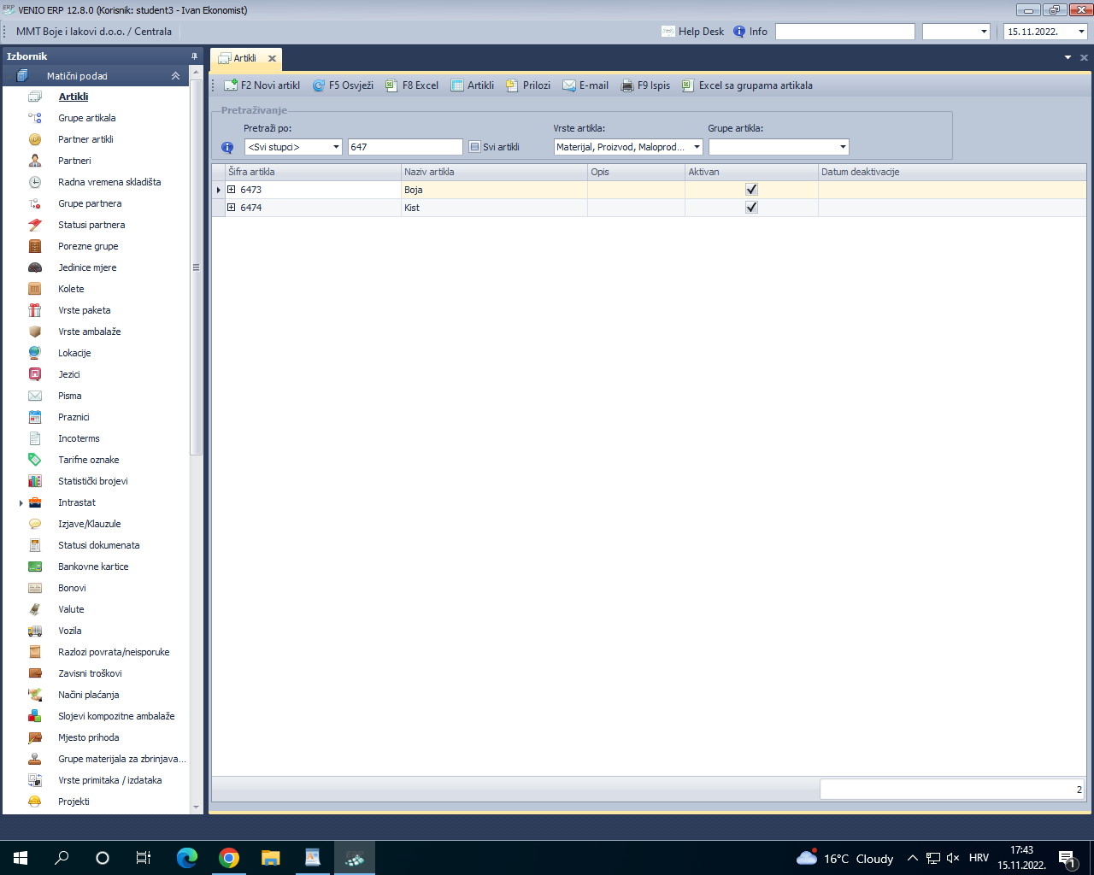

Slika 1.1 Primjer novih artikala

## Partneri

### Što su partneri?

Partneri su aktivni sudionici u nekakvim događajima vezanim uz sustav. Partnere dijelimo na „žive“ (skladišta, dobavljače, operatere, kupce i sl.) te specifične partnere (skladišta ili organizacijske jedinice).

### Zadatak i specifikacija

Naš zadatak bio je dodati 6 novih partnera. Dva partnera kao kupce, dva kao dobavljače, jednog kao vozača te jednog kao komercijalista. Za svakog partnera potrebno je bilo unijeti realni OIB, postaviti ga na tuzemnu i pravnu osobu te postaviti im financijski limit, koji govori koliko partner može uzeti robe bez da ju nije platio. Financijski limit smo ostavili praznim kako bi kupac mogao uzimati neograničen iznos robe.

### Implementacija

Za dodati nove partnere:

***Matični podaci*** 🡺 ***Partneri*** 🡺 ***F2 (Novi dokument)***

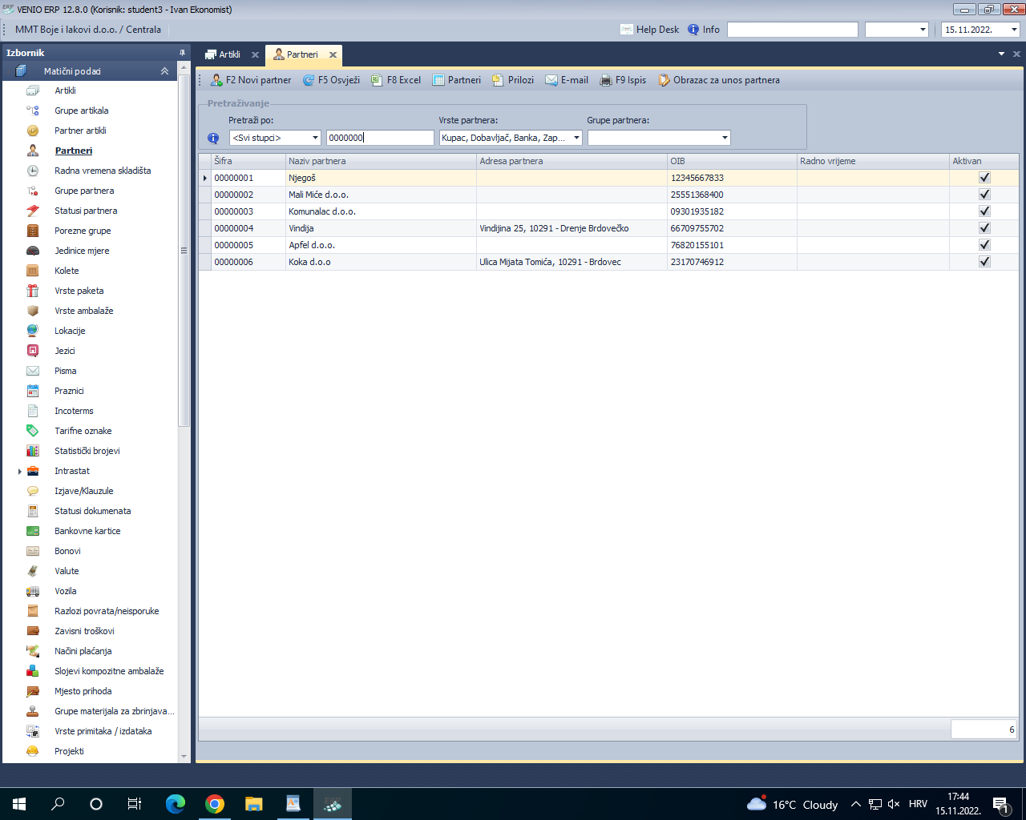

Slika 1.2 Primjer novih partnera

## Podaci o tvrtki

### Zadatak i specifikacija

Potrebno je bilo promijeniti neke podatke o tvrtki, poput naziva i logoa tvrtke.

### Implementacija

Za promijeniti podatke o tvrtki:

***Matični podaci*** 🡺 ***Podaci o tvrtki***

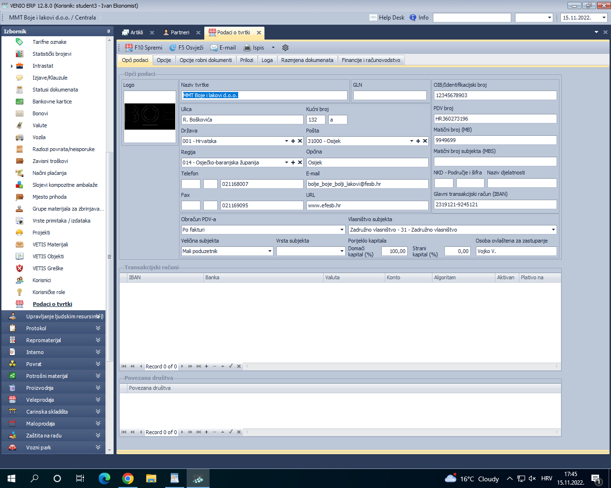

Slika 1.3 Primjer podataka o tvrtki

## Lager lista

### Što je lager lista?

Lager lista je sumarna evidencija na razini skladišta, tj. stanje skladišta. Dobije se zbrajanjem svih kartona prometa.

### Zadatak i specifikacija

Potrebno je bilo provjeriti lager listu za dodane artikle. Koristili smo jedno skladište unutar modula „Veleprodaja“, tj. centralno skladište „Veleprodaja Split“. Bitna napomena je da ukoliko uklonimo kvačicu sa polja „Samo artikli kojih ima na lageru“ postanu vidljivi i artikli s količinom 0,000.

### Implementacija

Za provjeriti lager listu skladišta:

***Veleprodaja*** 🡺 ***V001 – Veleprodaja Split*** 🡺 ***Skladište*** 🡺 ***Lager lista***

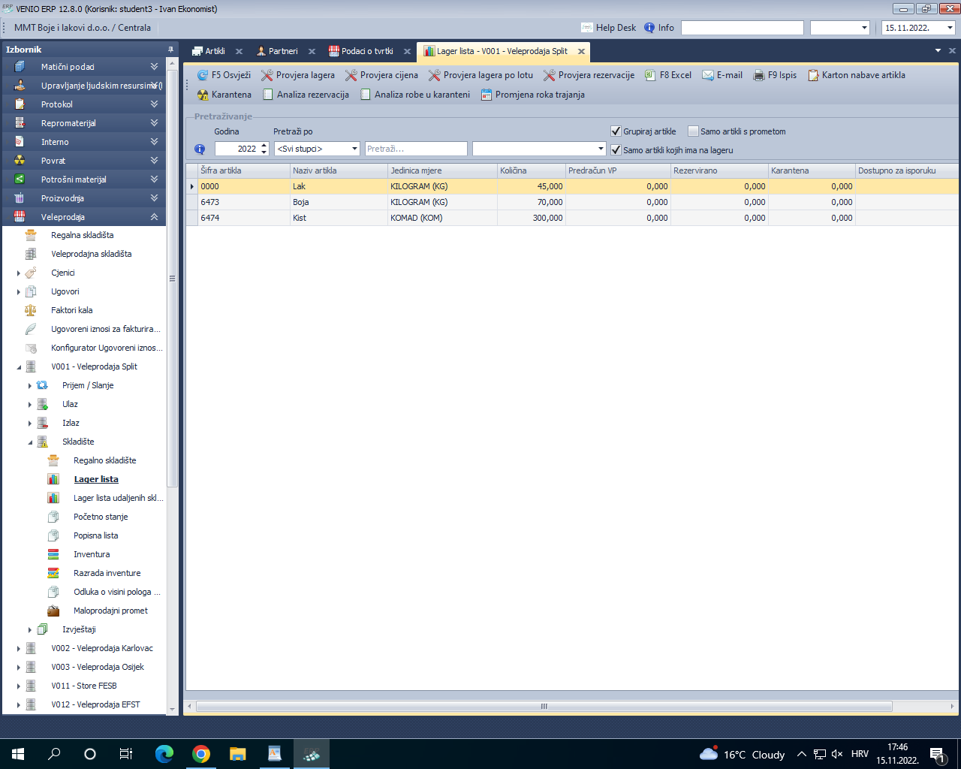

Slika 1.4 Primjer lager liste

## Skladišta

### Što su skladišta?

Postoji više tipova skladišta, centralno skladište, skladišta materijala i repromaterijala, skladište proizvoda… Cilj tvrtke je prebaciti proizvode u krajnja skladišta (poput trgovina) odakle će se oni otpremati i prodavati kupcima.

### Zadatak i specifikacija

Zadatak je bio zaprimiti 3 artikla, dva od prvog dobavljača te jedan od drugoga. Potrebno je bilo unijeti osnovne podatke o nabavci, a to su:

* Dobavljač
* Dokument dobavljača – broj dokumenta računa s kojeg „prepisujemo“ podatke za robu koju smo kupili.
* Artikl
* Količinu artikla
* Fakturnu cijenu – jedinična cijena za artikl po kojoj smo ga kupili.
* Rabat – postotak rabata na fakturnu cijenu.

Nakon primke novih artikala potrebno je bilo ponovo provjeriti lager listu.

### Implementacija

Za izradu primke:

***Veleprodaja*** 🡺 ***V001 – Centralno skladište***🡺 ***Ulaz*** 🡺 ***Primka kalkulacija*** 🡺 ***F2 (Novi dokument)***

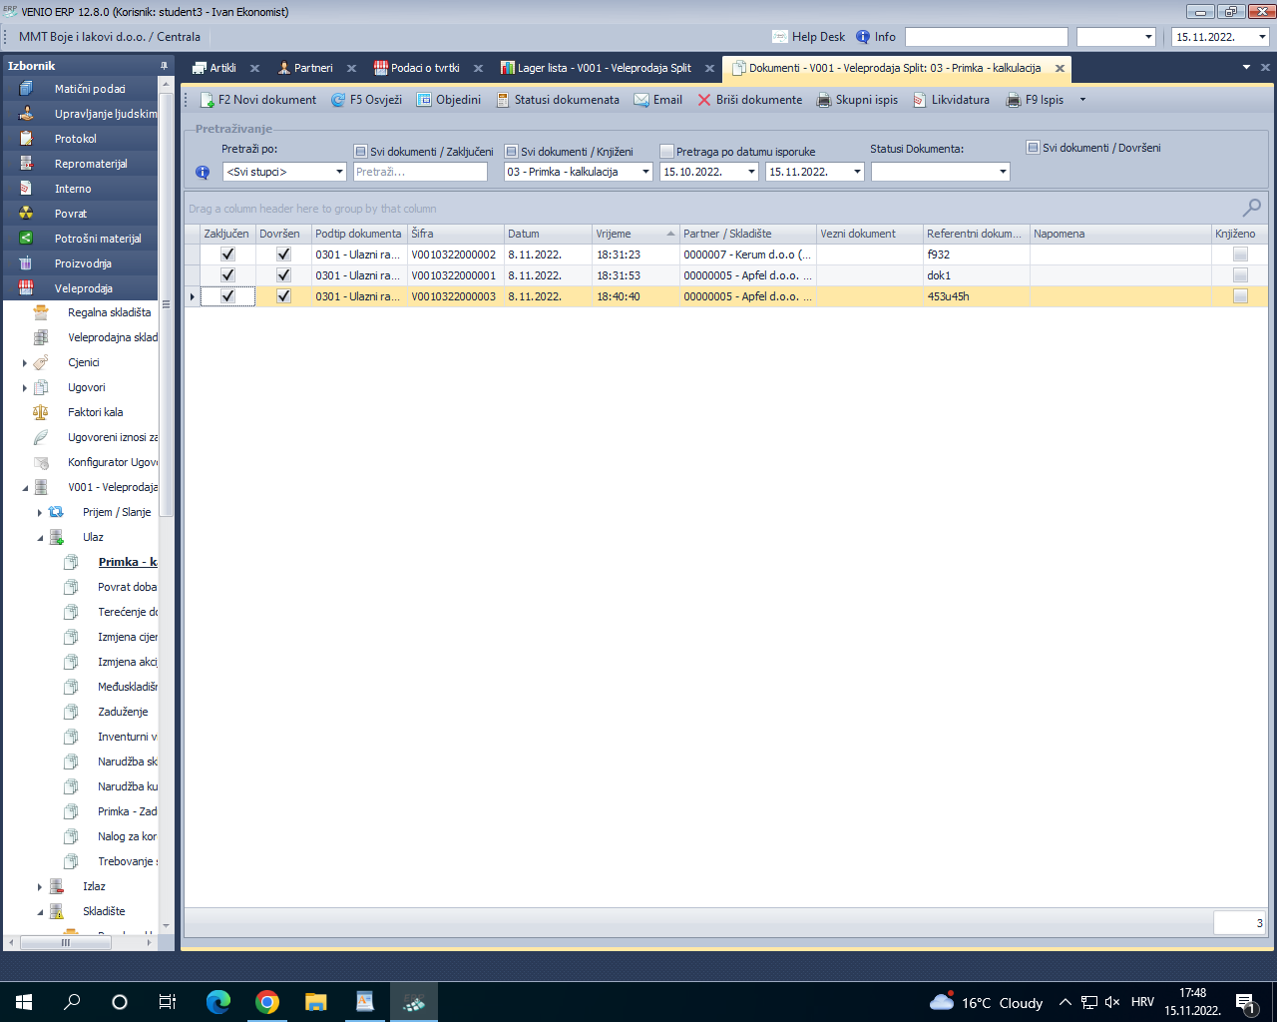

Slika 1.5 Primjer primke

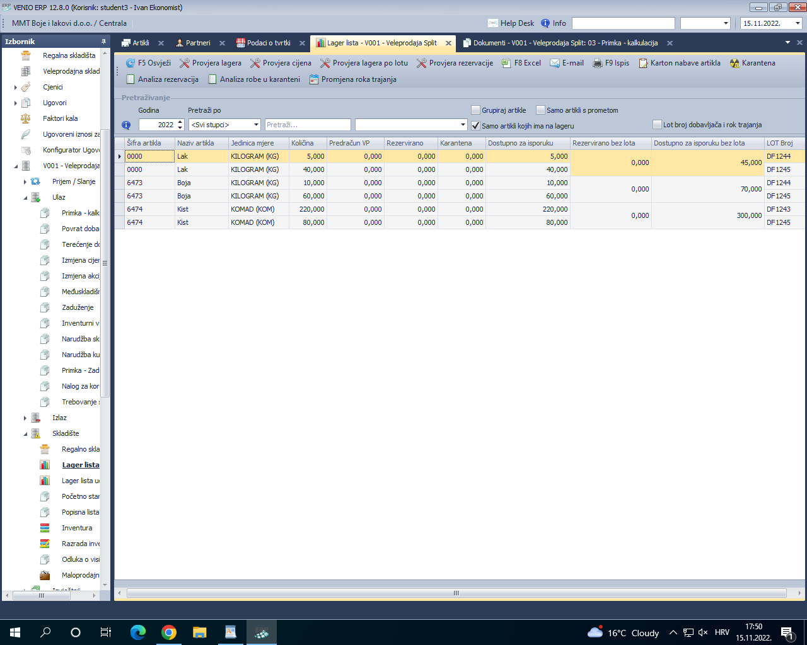

Slika 1.6 Novo stanje lager liste

## Nabavna cijena i PNC

### Što je nabavna cijena a što je PNC?

Nabavna cijena je zbroj fakturne cijene i cijene prijevoza do skladišta. Fakturna cijena je cijena koju izdaje dobavljač. Nama je također interesantna i prosječna nabavna cijena (PNC) koja je vagana aritmetička sredina nabavne cijene po primci u odnosu na količinu.

### Zadatak i specifikacija

Kako bi smo vidjeli izračun prosječne nabavne cijene u sustav je bilo potrebno zaprimiti još 3 artikla ali po drugoj fakturnoj cijeni. Nakon toga potrebno je bilo provjeriti novu lager listu te provjeriti PNC.

### Implementacija

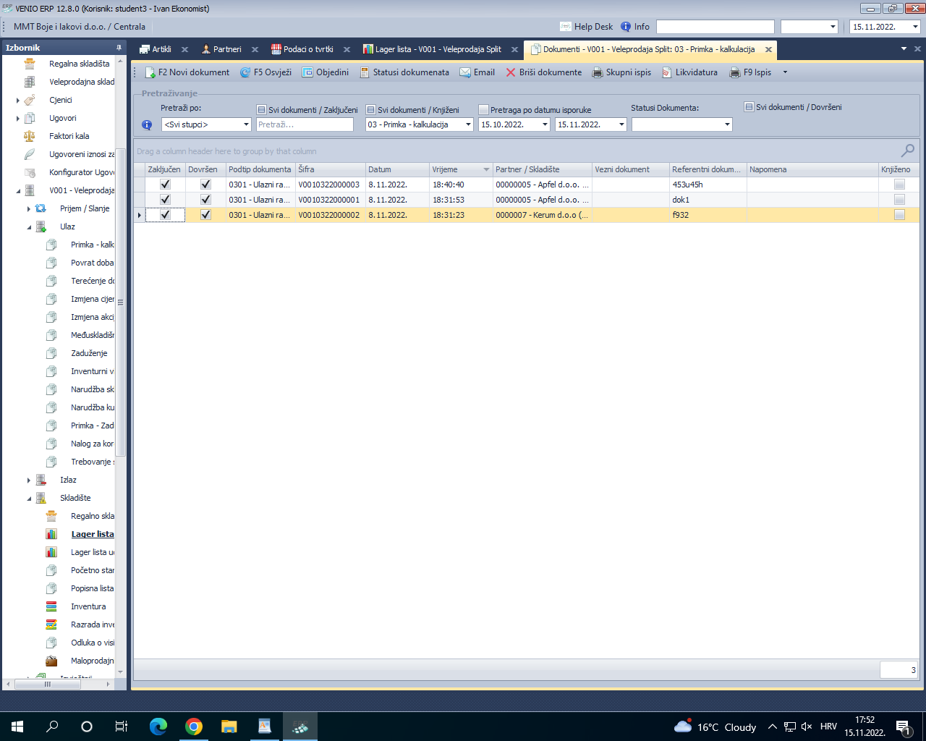

Slika 1.7 Primjer primke

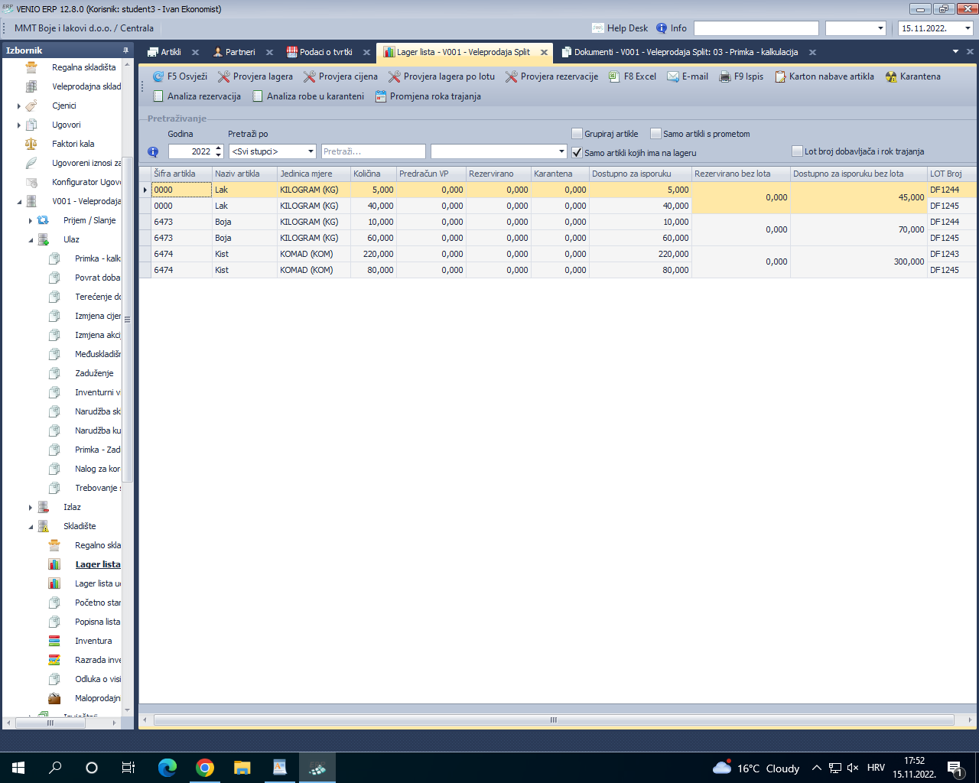

Slika 1.8 Primjer novog stanja lagera

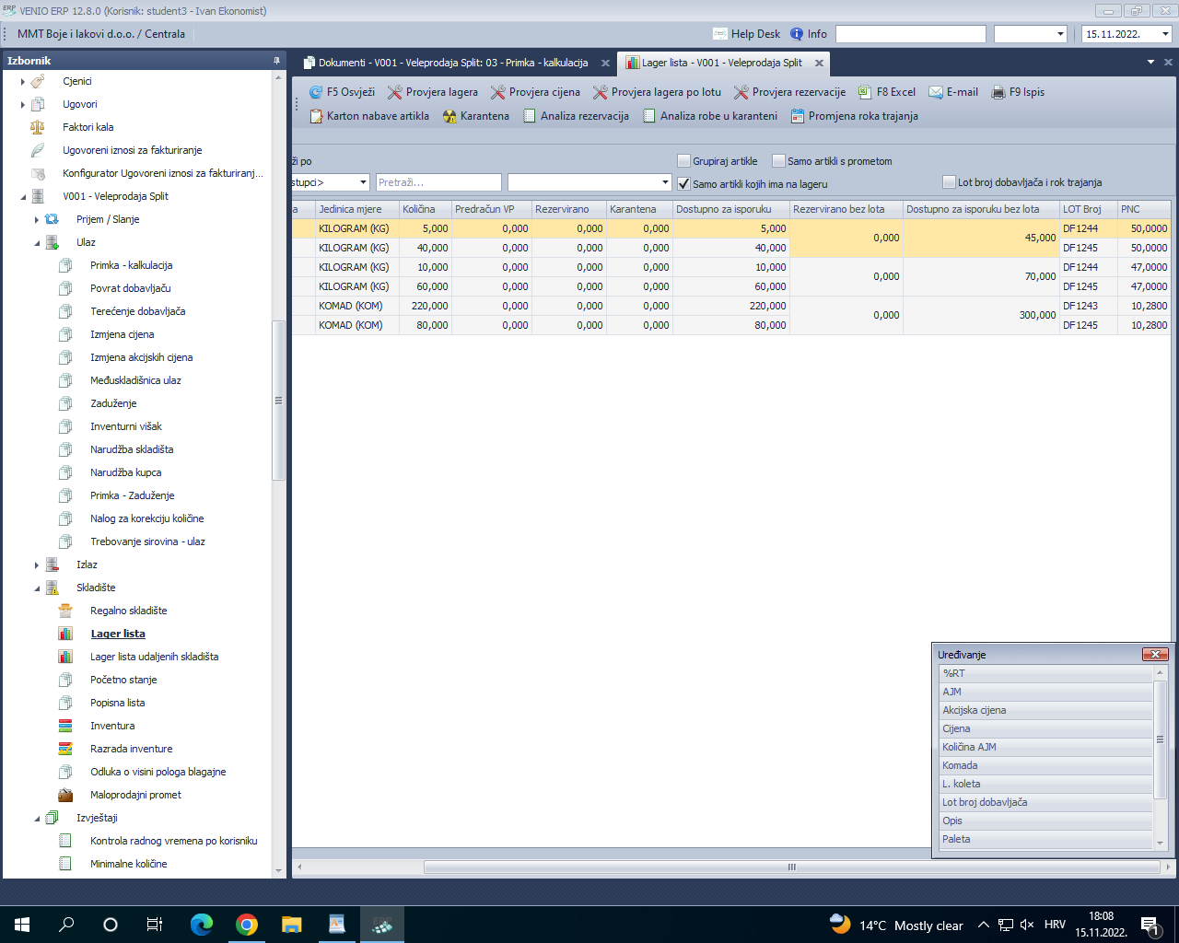

Slika 1.9 Primjer novog stanja lagera uz prikaz PNC-a

## Izlazni dokumenti

### Što su izlazni dokumenti?

Izlazni dokumenti su dokumenti po kojima roba (objekt) izlazi iz skladišta. Takvi dokumenti smanjuju količinu objekata u skladištu ili sustavu. Primjer takvih dokumenata su izlazni račun, otpremnica robe, povratnica dobavljaču i sl.

### Zadatak i specifikacija

Zadatak nam je bio izrada veleprodajnog računa. Kupac je morao biti jedan od naših partnera, prodajna cijena trebala je biti veća od prosječne nabavne cijene te račun je trebao sadržavati najmanje jedan artikl. Nakon toga bilo je potrebno ponovo provjeriti lager listu kako bi uočili da se količina artikala smanjila za iznos količine na računu.

Nakon što smo se uvjerili da je račun ispravno izdan i zabilježen, potrebno je bilo pokrenuti izvještaj „Rekapitulacija dokumenata izlaza“ za VP račune, na kojem se nalaze svi VP računi te provjeriti je li marža (razlika prodajne cijene i PNC-a pomnoženog s količinom) dobro izračunata.

### Implementacija

Za stvaranje izlaznog veleprodajnog računa:

***Veleprodaja*** 🡺 ***V001 – Centralno skladište*** 🡺 ***Izlaz*** 🡺 ***Račun VP*** 🡺 ***F2 (Novi dokument)***

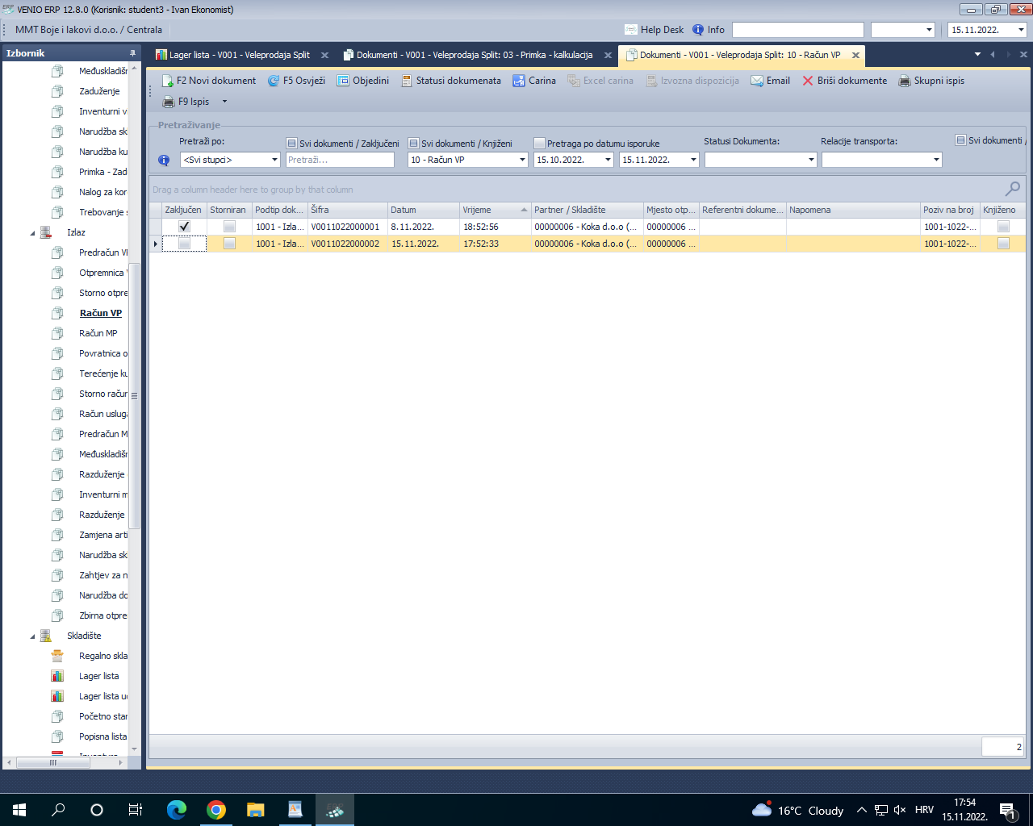

Slika 1.10 Primjer veleprodajnog računa

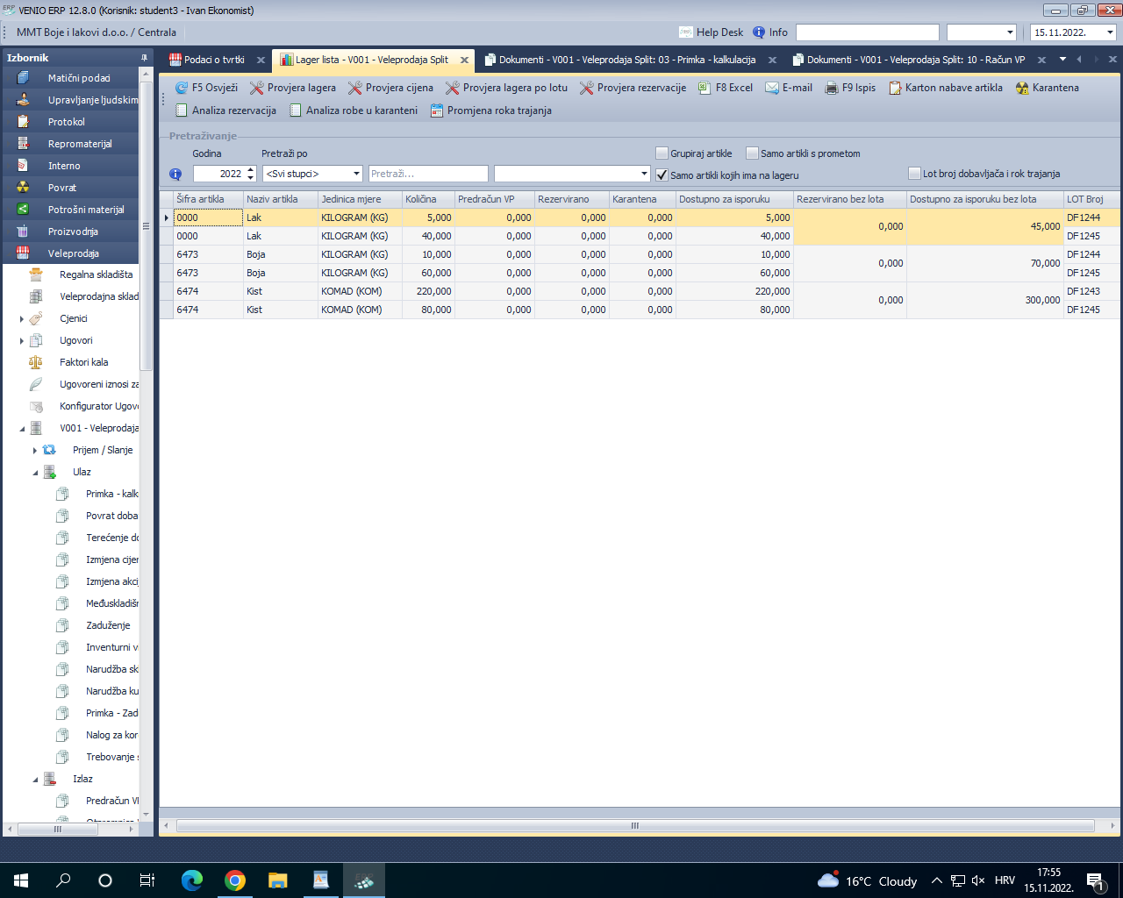

Slika 1.11 Primjer lager liste

Za pokretanje rekapitulacije dokumenata izlaza za veleprodajne račune:

***Veleprodaja*** 🡺 ***V001 – Centralno skladište*** 🡺 ***Izvještaj*** 🡺 ***Rekapitulacija dokumenata izlaz*** 🡺 ***Račun VP*** 🡺 ***F10 (Pokreni izvještaj)***

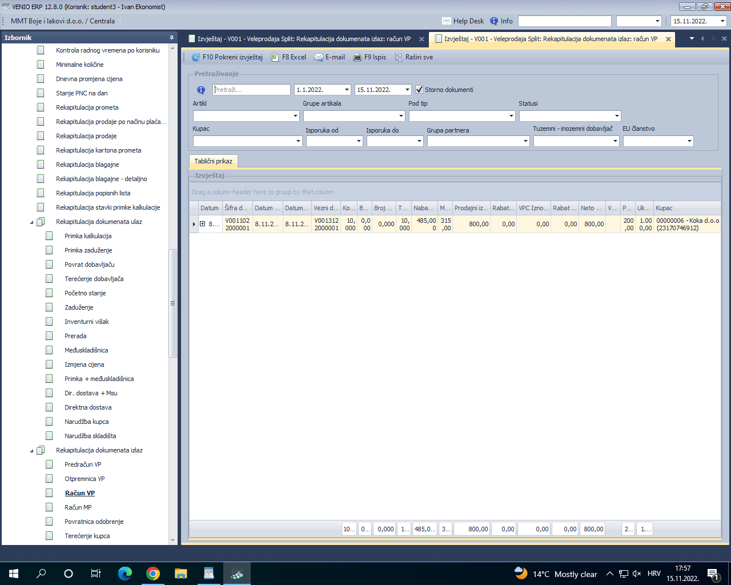

Slika 1.12 Primjer izvještaja rekapitulacija dokumenata izlaza za VP račune

## Komercijalni izvještaj

### Što je komercijalni izvještaj?

Izvještaj namijenjen osoblju u prodaji i nabavi te svima kojima je potreban brz i jednostavan pristup svim podacima vezanim uz poslovne partnere, prodaju i nabavu . Cilj je omogućiti poslodavcu brz i jednostavan pristup podacima vezanim uz partnere prodaju i nabavu.

### Zadatak i specifikacija

Zadatak je bio pokrenuti komercijalni izvještaj za veleprodajne račune i provjeriti prodani artikl.

### Implementacija

Za pokretanje komercijalnog izvještaja:

***Veleprodaja*** 🡺 ***V001 – Centralno skladište*** 🡺 ***Izvještaj*** 🡺 ***Komercijalni izvještaji***  🡺 ***Lista izlaza*** 🡺 ***Račun VP*** 🡺 ***F10 (Pokreni izvještaj)***

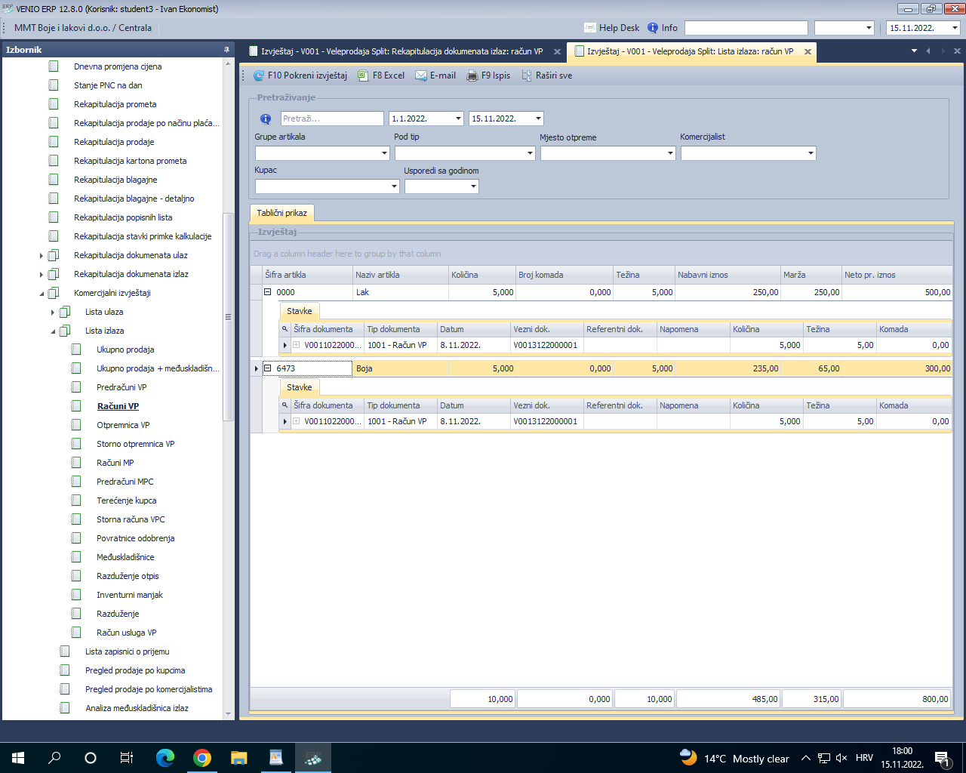

Slika 1.13 Primjer komercijalnog izvještaja za VP račune

## Usluge

### Što je to usluga?

Usluga je vrsta artikla koji se ne može skladištiti jer fizički ne postoji. Za njih se izdaju posebni „računi usluga“.

### Zadatak i specifikacije

Dodati 2 artikla tipa usluga. Važno je označiti i vrstu „prodajni u veleprodaji“ kako bi se usluge mogle naći na računima usluga VP. Nakon toga potrebno je bilo kreirati račun usluga VP s tim novim artiklima.

### Implementacija

Za dodati novi artikl tipa usluge:

***Matični podaci*** 🡺 ***Artikli*** 🡺 ***F2 (Novi dokument)***

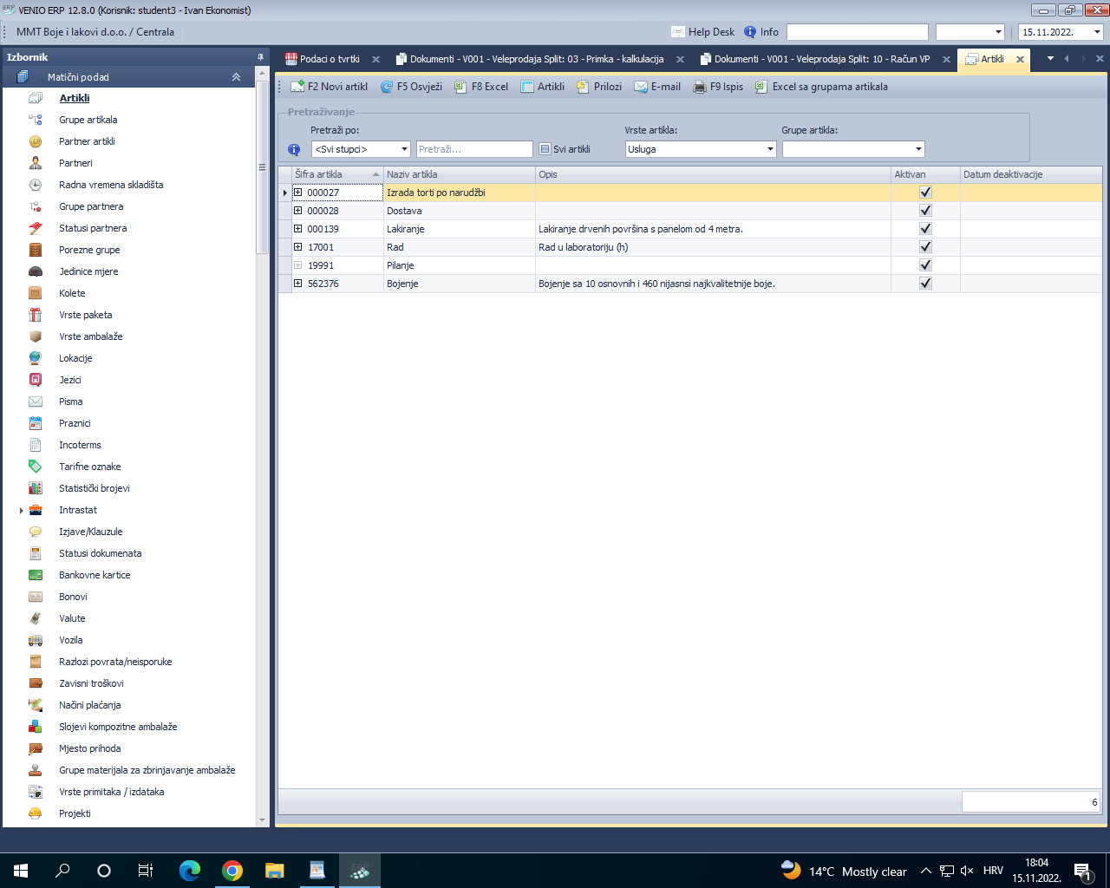

Slika 1.14 Primjer artikla tipa usluga

Za stvaranje izlaznog veleprodajnog računa za usluge:

***Veleprodaja*** 🡺 ***V001 – Centralno skladište*** 🡺 ***Izlaz*** 🡺 ***Račun usluga VP*** 🡺 ***F2 (Novi dokument)***

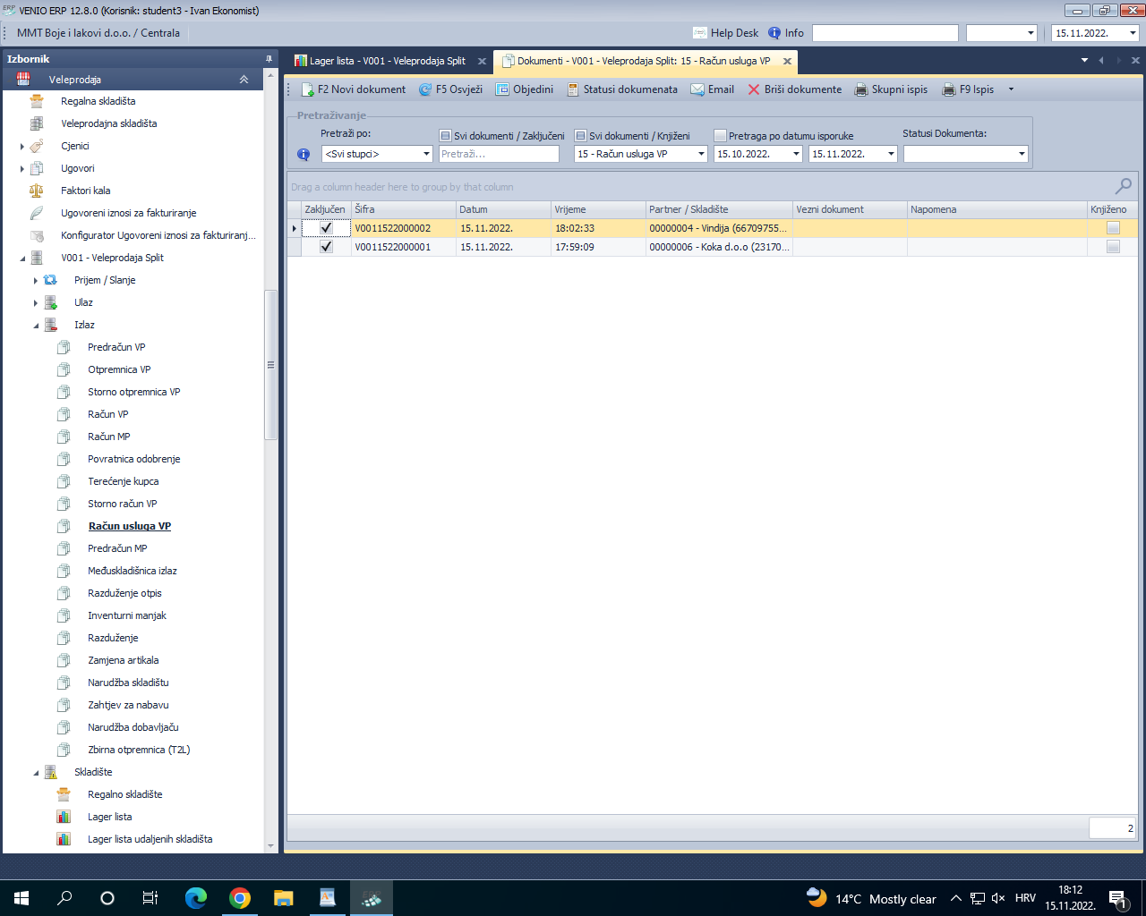

Slika 1.15 Primjer računa usluga VP

# VJEŽBA 2

## Proizvodni pogon

### Što je proizvodni pogon?

Dio tvrtke u kojem se odvija proizvodnja. Jedan proizvodni pogon se sastoji od 2 skladišta, skladišta gotovih proizvoda i skladišta materijala. Ta dva skladišta se obično nalaze vrlo blizu jedan drugog i najčešće u istom fizičkom prostoru. Cilj je da se ti proizvodi kasnije prebace u skladište odakle će se otpremati i prodavati kupcima.

### Zadatak i specifikacije

Zadatak nam je bio otvoriti proizvodni pogon/tvornicu. Da bi to uspjeli, prvo moramo otvoriti skladište materijala i skladište gotovih proizvoda. Svako novo skladište u VENIO sustavu smatramo partnerom te mu se podesi vrsta partnera na potrebnu vrstu skladišta („skladište proizvoda“ za skladište gotovih proizvoda i „skladište materijala“ za skladište materijala).

Nakon što smo otvorili skladišta, potrebno je ta dva skladišta uvezati u proizvodni pogon te taj novostvoreni proizvodni pogon nekako nazvati.

Nakon toga, potrebno je postaviti korisničke role i u rolu FESB odabrati prava na dodani pogon preko taba „Prava na dokumente po skladištima“. Radi jednostavnijeg podešavanja odabiremo opciju „Dozvoli pristup svim dokumentima na svim skladištima“.

### Implementacija

Za uvezivanje novih partnera/skladišta:

***Proizvodnja*** 🡺 ***Vezivanje skladišta***

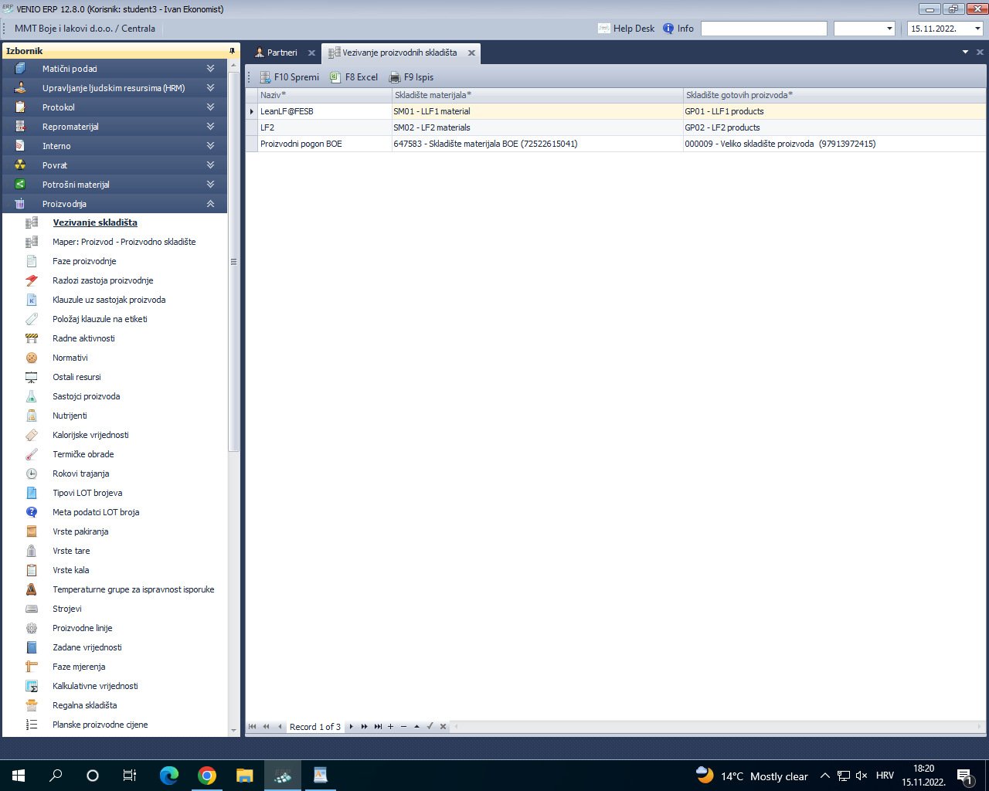

Slika 2.1 Primjer povezivanja skladišta

Za postavljanje korisničkih rola:

***Matični podaci*** 🡺 ***Korisničke role***

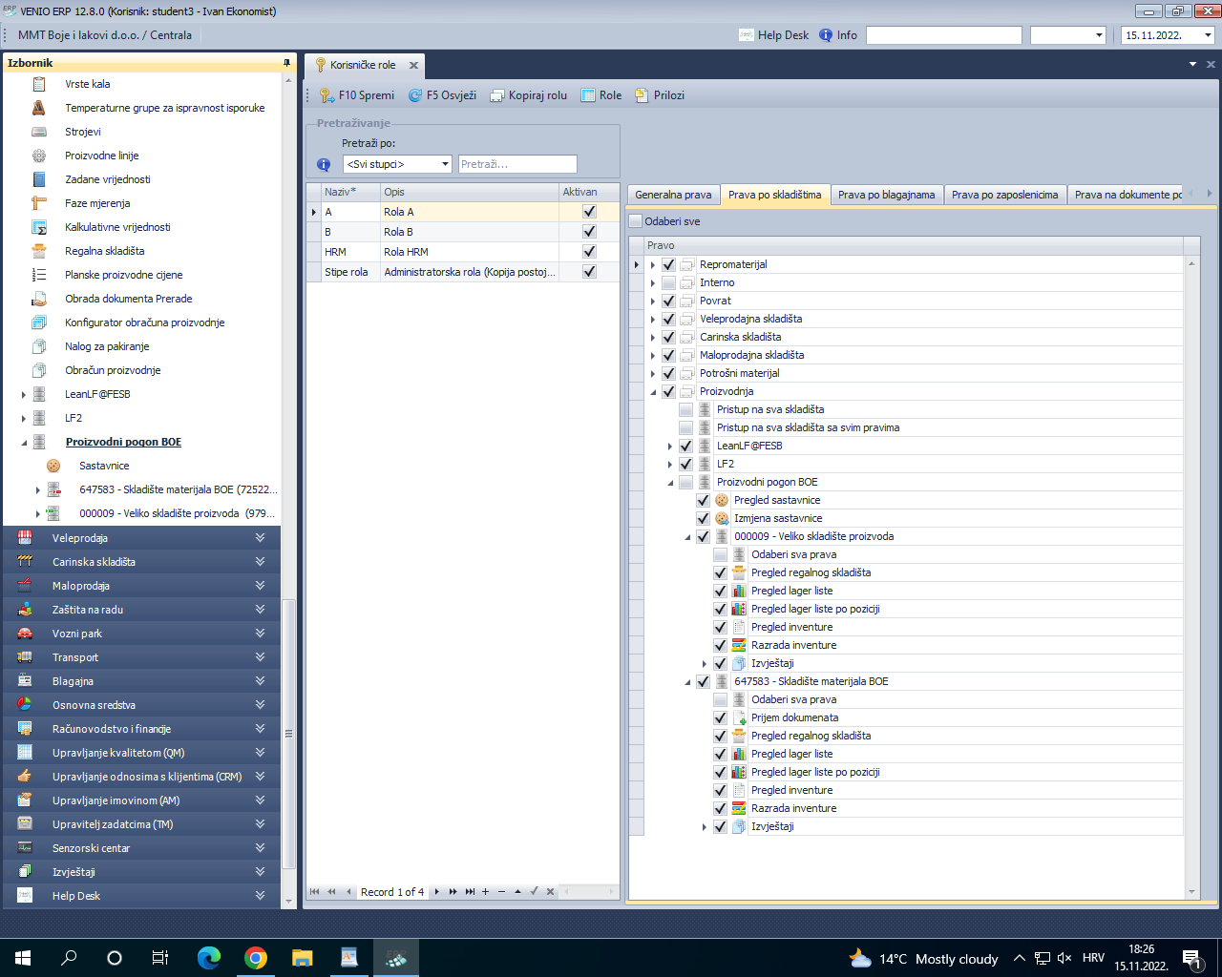

Slika 2.2 Postavljanje korisničkih rola

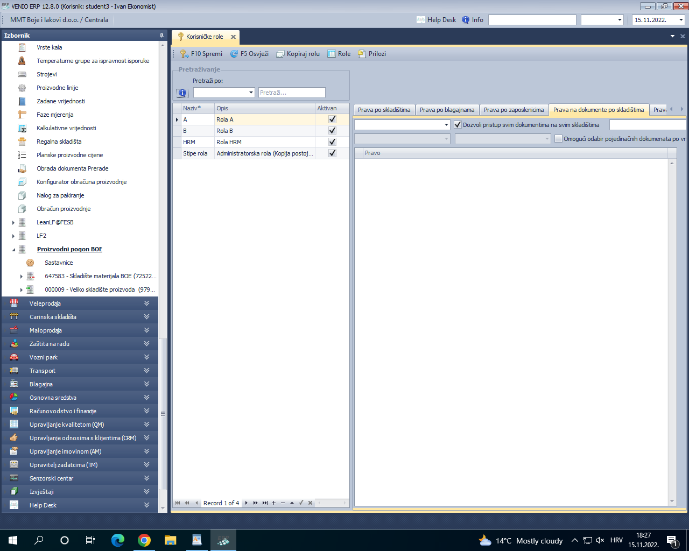

Slika 2.3 Postavljanje prava na dokumente po skladištima

## Proizvod

### Što je proizvod?

Proizvod je tip artikla koji nastaje unutar firme. Sami proizvod izrađuje se od materijala uz korištenje repromaterijala. Proizvod se najčešće ne nalazi na primki dobavljača jer ga mi sami proizvodimo. Proizvod često može biti i materijal za izradu nekog drugog kompleksnijeg proizvoda.

### Zadatak i specifikacije

Zadatak je bio dodati novi artikl vrste proizvod, veleprodajni i prodajni u veleprodaji. Za taj proizvod trebamo sami smisliti koje su njegove sastavnice.

### Implementacija

Sastav za naš proizvod „valjak za bojanje“:

* Plastična struktura
* Vuna
* Drvena drška

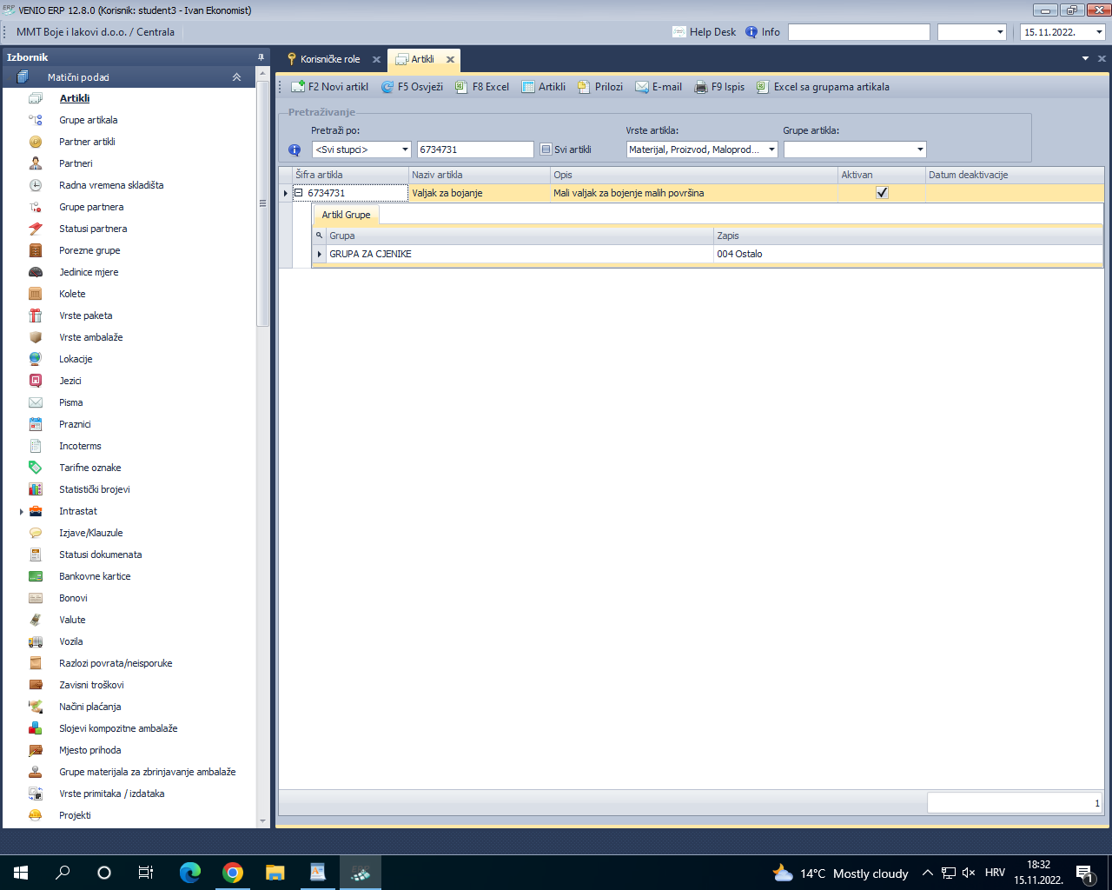

Slika 2.4 Primjer novog artikla vrste proizvod

## Jedinice mjere artikala

### Koja je primjena postojanja različitih jedinica mjere artikala?

Nekad neke artikle prodajemo kao različite cjeline. Dobar primjer toga mogu biti cigarete. Nekad istu vrstu cigareta možemo prodavati korisniku kao pakiranje (20 cigareta u kutiji), šteku (20 pakiranja), pakete (pakiranja šteka) i hipotetski čak i jednu jedinu cigaretu. Najčešće se paketi primaju a jedinice ili manje cjeline obrađuju i/ili prodaju. Bitno je onda razlikovati sve te „tipove“ istog proizvoda.

### Zadatak i specifikacije

Ponovo definirati nekoliko proizvoda sa osnovnom jedinicom mjere kilogram, i za svaki takvi proizvod definirati proizvod istog, tj. sličnog naziva sa osnovnom jedinicom mjere komad. Ako se neki od zapremljenih proizvoda koristi u procesu proizvodnje postaviti mu vrstu artikla „materijal“.

Nakon toga potrebno je zaprimiti dodane artikle na centralno skladište. Zatim dokumentom „zaduženje“ podtip „Pretvaranje mjernih jedinica“ zadužiti primljenu robu tj. prebaciti jedinicu mjere iz kilograme u pakete (komade) ili obratno.

U konačnici kako bismo mogli detektirati promjene provjerit ćemo stanje artikala na lageru.

### Implementacija

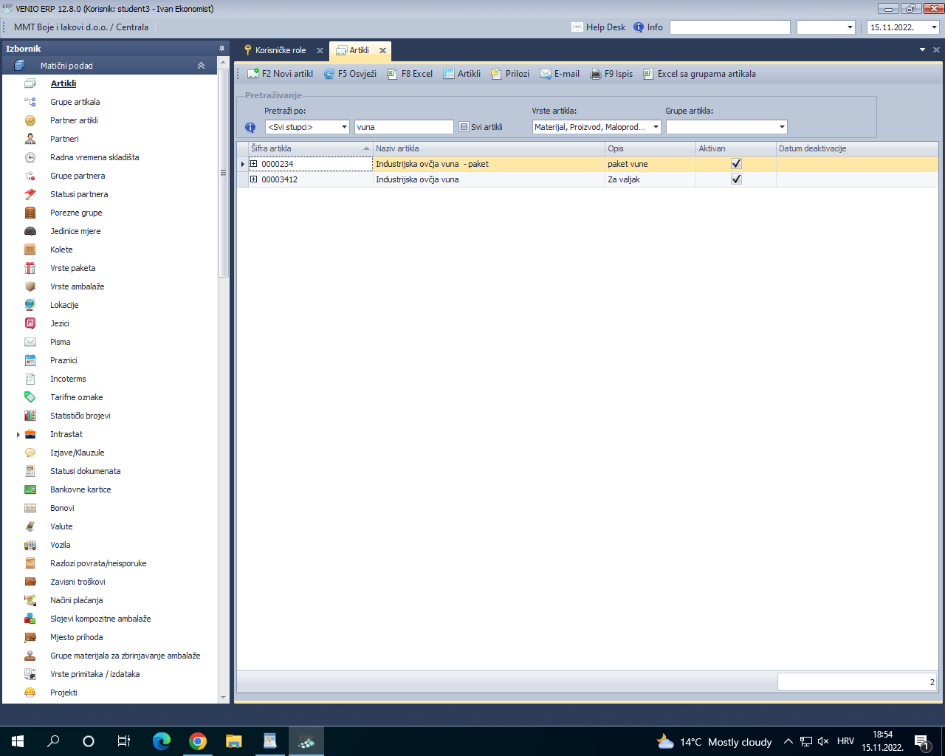

Slika 2.5 Primjer artikla vrste proizvod definiranog sa dvije mjerne jedinice

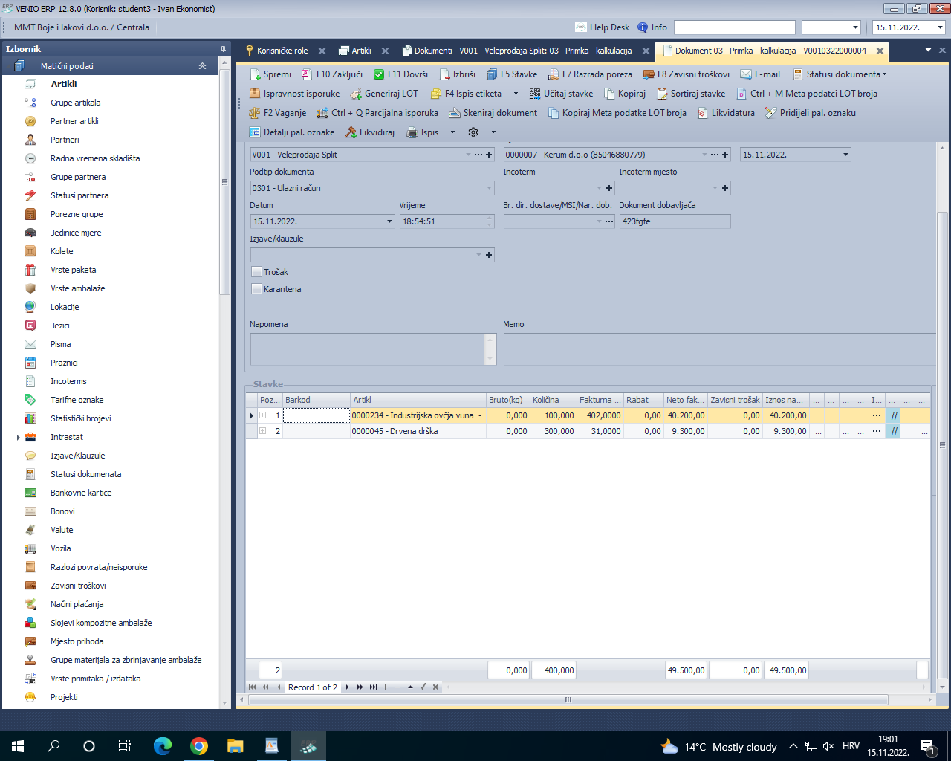

Slika 2.6 Primjer primke dvaju novih artikala

Za izradu dokumenta zaduženja podtipa pretvaranje mjernih jedinica:

***Veleprodaja*** 🡺 ***V001 – Veleprodaja Split*** 🡺 ***Ulaz*** 🡺 ***Zaduženje***

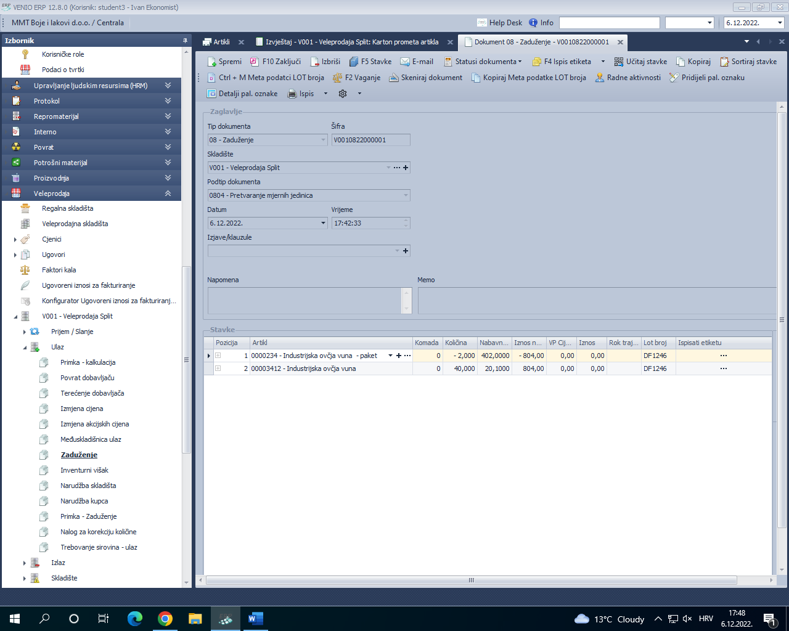

Slika 2.7 Primjer dokumenta zaduženje podtipa pretvaranje mjernih jedinica

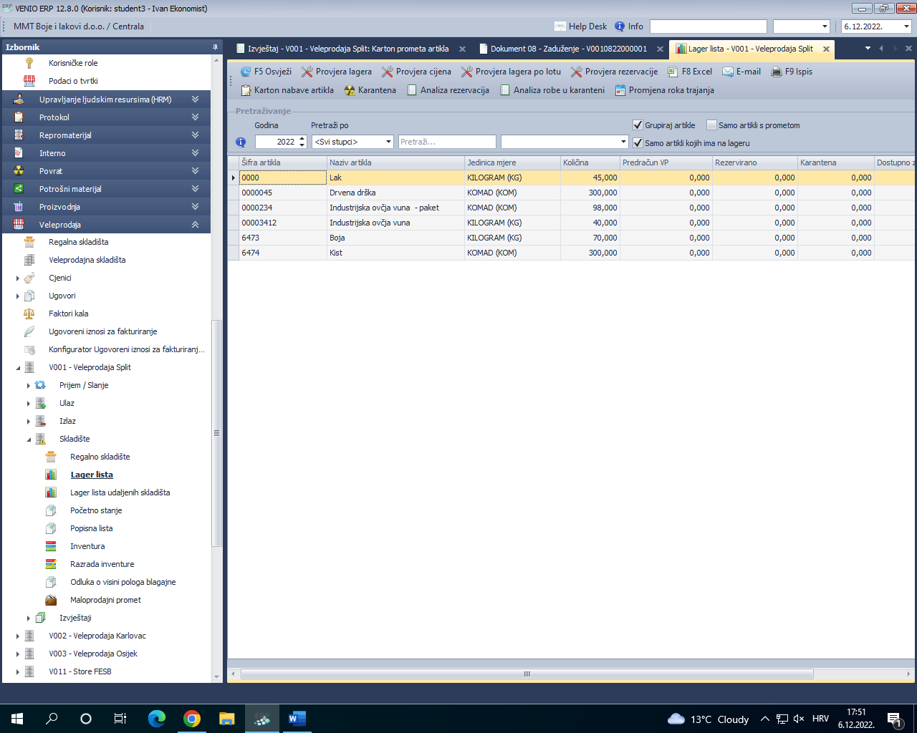

Slika 2.8 Primjer stanja lagera

## Međuskladišnica

### Što je međuskladišnica?

Međuskladišnica je interni robni dokument kojim se artikli premještaju između dva skladišta (radne organizacije unutar pravnog subjekta). Služi za evidenciju kretanja robe unutar proizvodnog pogona i firme.

### Zadatak i specifikacije

Potrebno je poslati robu sa skladišta na kojem smo je zaprimili međuskladišnicom „izlaz“ na skladište materijala. Međuskladišnica izlaz smanjit će lager skladišta za količinu artikala koji se na njoj nalaze. Kao posljedica na skladištu na koje šaljemo robu nastat će dokument međuskladišnica ulaz.

Prije nego što to napravimo, u VENIO ERP sustavu je potrebno omogućiti u postavkama slanje robe s jednog na drugo skladište.

Nakon što smo poslali materijale, potrebno je provjeriti automatski nastanak dokumenta Međuskladišnica ulaz na skladištu materijala te provjeriti lager listu na centralnom skladištu.

### Implementacija

Za otići u konfiguracijske podatke skladišta:

***Servis*** 🡺 ***Konfigurator slanja dokumenata na skladišta***

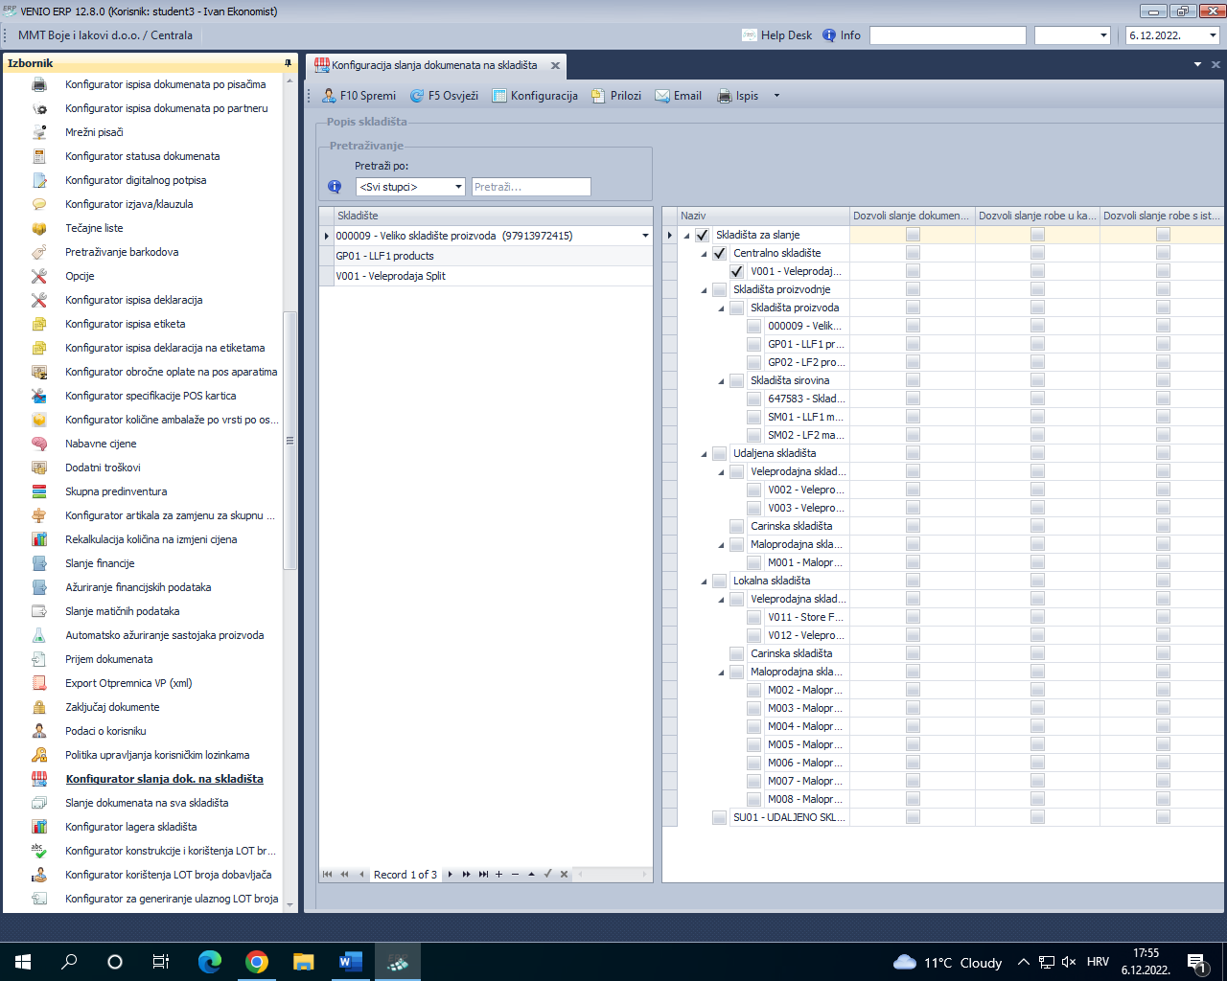

Slika 2.9 Primjer konfiguracije našeg skladišta proizvoda

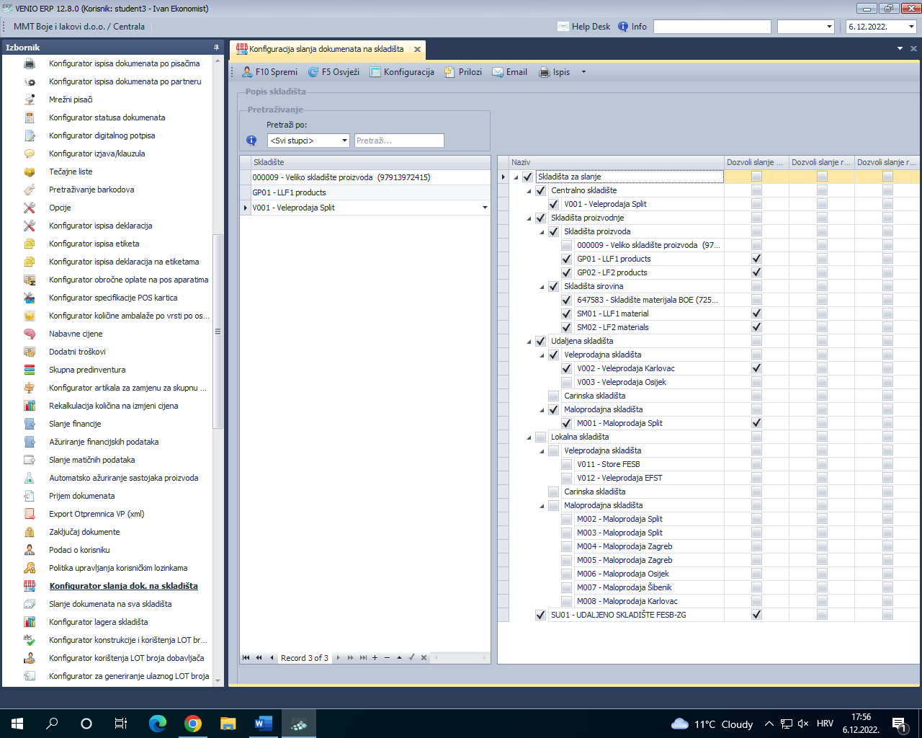

Slika 2.10 Primjer konfiguracije centralnog skladišta

Za napraviti međuskladišnicu izlaz na centralnom skladištu:

***Veleprodaja*** 🡺 ***V001 – Centralno skladište*** 🡺 ***Izlaz*** 🡺 ***Međuskladišnica izlaz***  🡺 ***F2 (Novi dokument)***

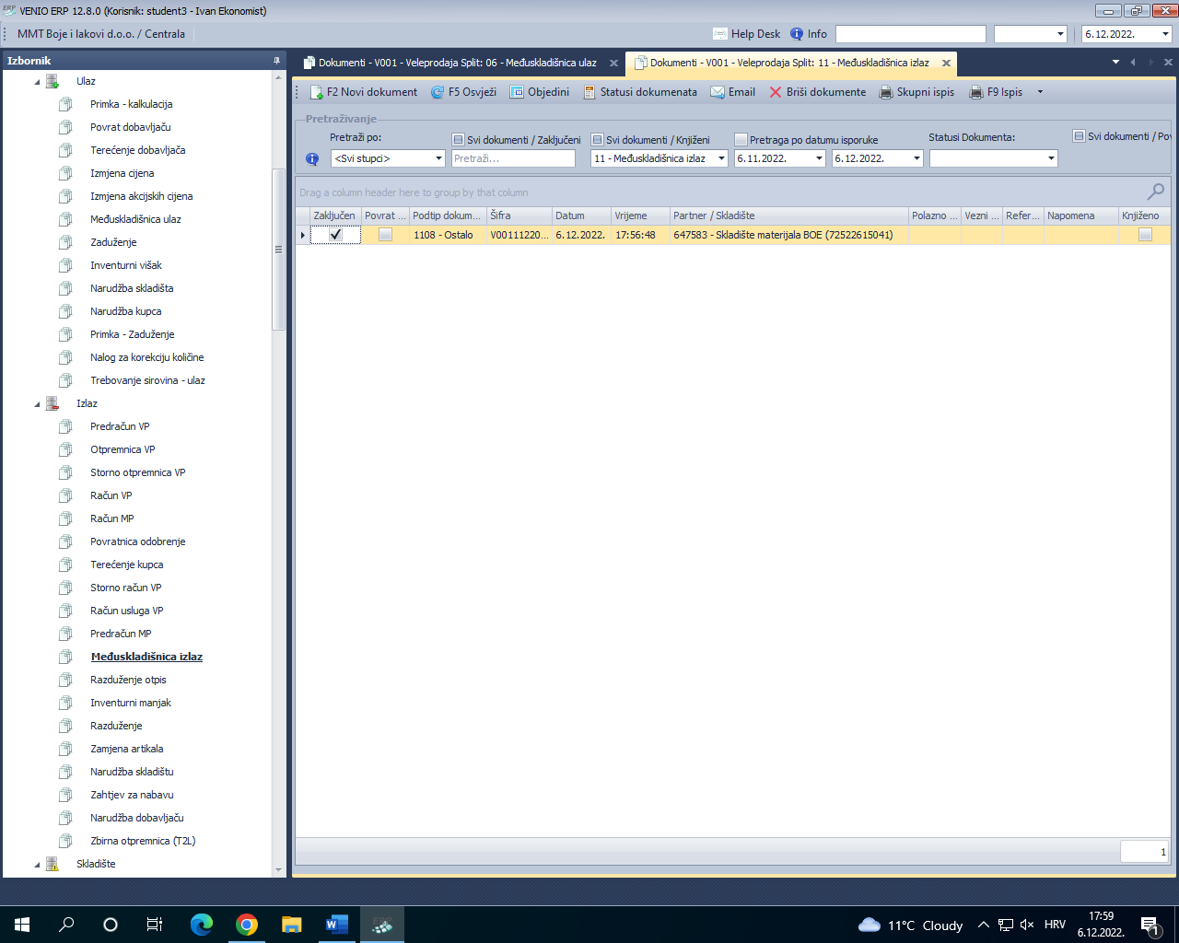

Slika 2.11 Primjer međuskladišnice izlaz centralnog skladišta

Za izvršiti provjeru postojanja međuskladišnice ulaz na proizvodnom pogonu:

***Proizvodnja*** 🡺 ***Proizvodni pogon BOE*** 🡺 ***Skladište materijala BOE*** 🡺 ***Ulaz*** 🡺 ***Međuskladišnica ulaz***

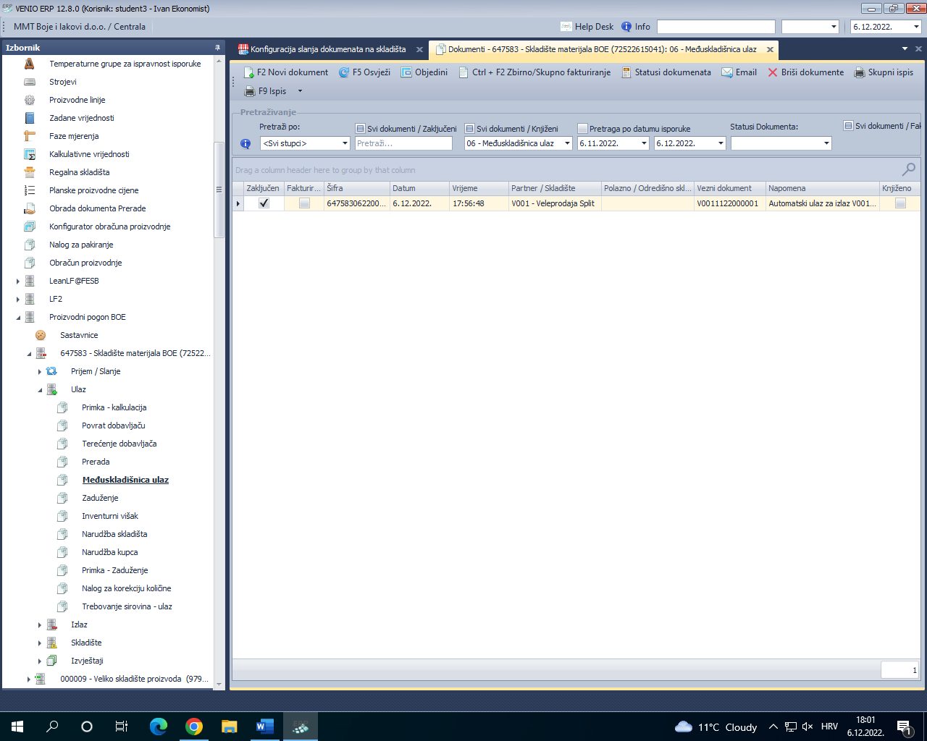

Slika 2.12 Primjer međuskladišnice ulaz našeg skladišta materijala

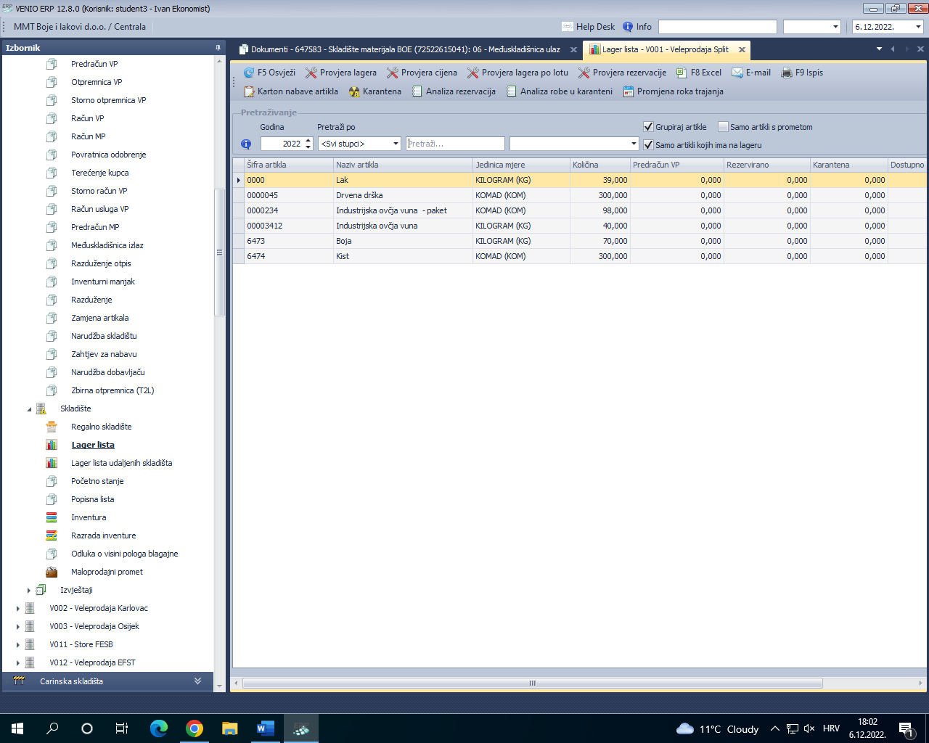

Slika 2.13 Primjer novog stanja lager liste na centralnom skladištu

## Sastavnica (Normativ)

### Što je sastavnica/normativ?

Sastavnica ili normativ je dokument unutar kojeg piše što je potrebno za proizvesti željeni broj proizvoda, odnosno koliko treba uzeti određenih materijala za proizvodnju. Na osnovu broja željenih proizvoda generira se u proizvodnom skladištu lista sirovima i ostalih potrebnih repromaterijala potrebnih za proizvodnju.

### Zadatak i specifikacije

Popuniti sastavnicu za proizvod koji smo na početku osmislili i artiklima koje smo prethodno zaprimili na skladište.

### Implementacija

Za izradu sastavnice/normativa:

***Proizvodnja*** 🡺 ***Proizvodni pogon BOE*** 🡺 ***Sastavnice*** 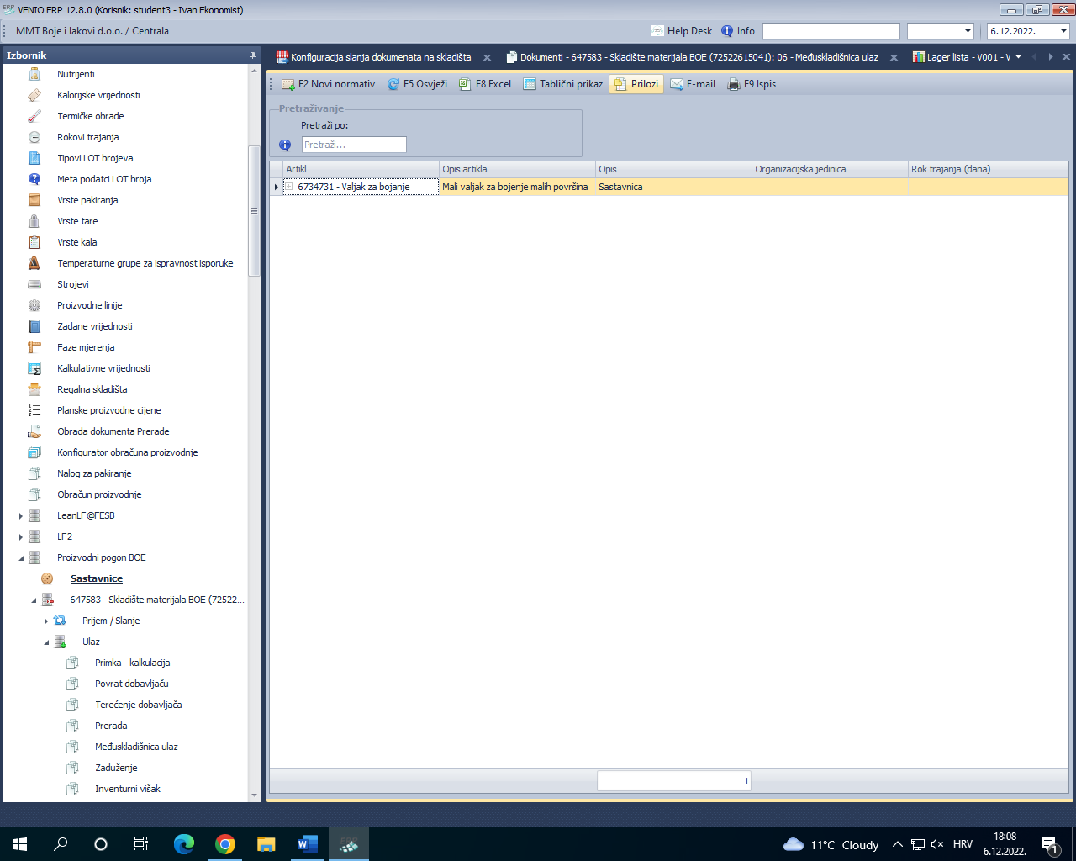

Slika 2.14 Primjer liste sastavnica

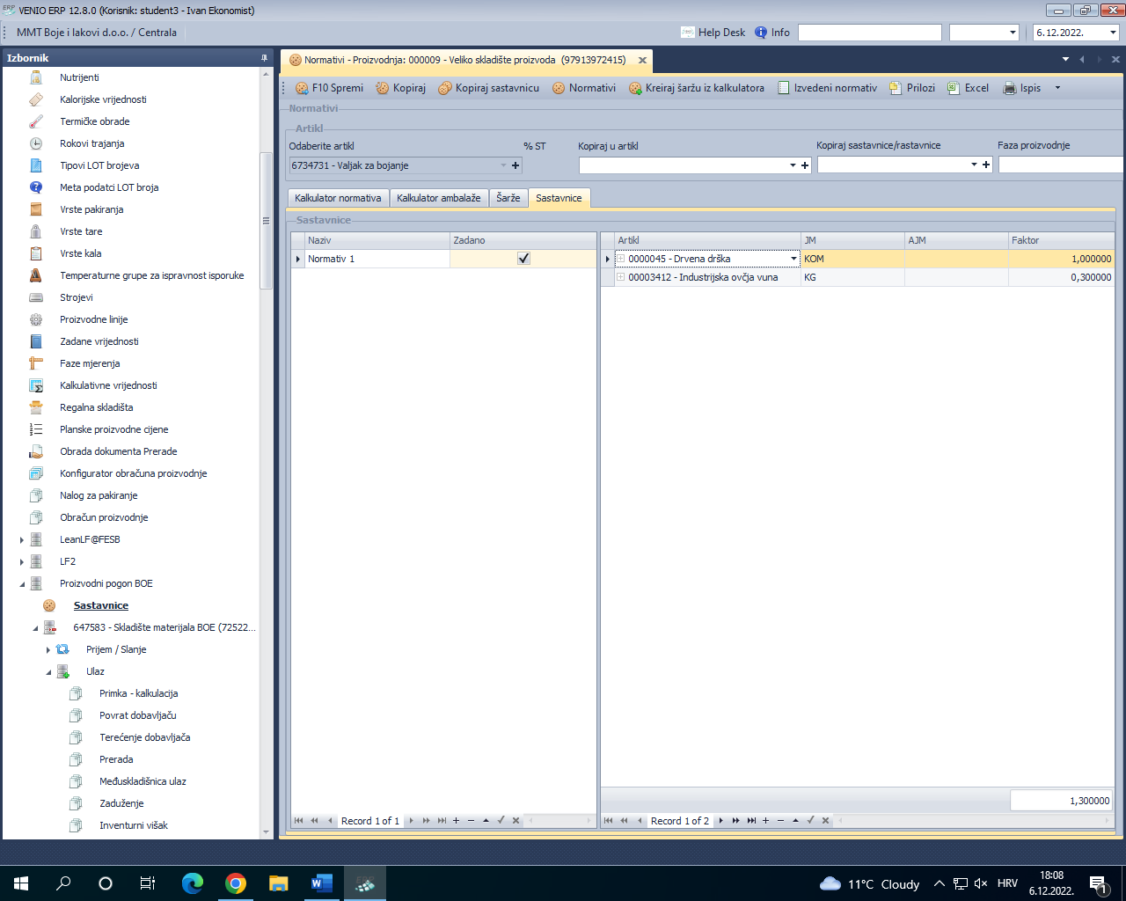

Slika 2.15 Primjer izrade naše sastavnice

## Radni nalog

### Što je radni nalog?

Radni nalog je tip neutralnog dokumenta. Kreiran je od strane voditelja proizvodnje (tehnologa) te govori što će se proizvoditi u kojem trenutku. Jedan radni nalog odgovara jednom proizvodu, a komada tog proizvoda može biti više. Dobro organizirani sustav uvijek povezuje kreirani radni nalog s normativima koje je tehnolog prethodno napravio. Na radnom nalogu se evidentira ono što se radi odnosno odvaguje se ono što se troši i upisuje se u radni nalog kao potrošeno.

Kad se proizvodi proizvede, radni nalog se zaključi. Proizvodi se otpreme na skladište gotovih proizvoda s tim nalogom. Zaključenjem radnog naloga nastaje dokument utrošak materijala na izlazu skladišta materijala.

### Zadatak i specifikacije

Kreirati radni nalog. U njega unijeti proizvod koji želimo proizvesti. Potrebno je još odrediti i količinu koju ćemo proizvesti i povezati ga s normativom. Nakon toga sustav će automatski odrediti količinu potrebnih materijala.

Nakon toga potrebno je provjeriti automatski nastanak dokumenta utrošak materijala. Nabavne cijene utrošenih artikala trebaju biti jednake nabavnoj cijeni proizvoda.

Stvoreni proizvod zatim treba s međuskladišnicom poslati na centralno skladište te provjeriti lager. Ako je proizvod moguće prodavati u različitim jedinicama mjere, dio proizvedenog proizvoda potrebno je prebaciti u drugu jedinicu mjere. Na kraju trebamo izdati veleprodajni račun za naš proizvod te pokrenuti rekapitulaciju izlaznih veleprodajnih računa.

### Implementacija

Za kreiranje radnog naloga:

***Proizvodnja*** 🡺 ***Proizvodni pogon BOE*** 🡺 ***Veliko skladište proizvoda*** 🡺 ***Ulaz*** 🡺 ***Radni nalog*** 🡺 ***F2 (Novi Dokument)***

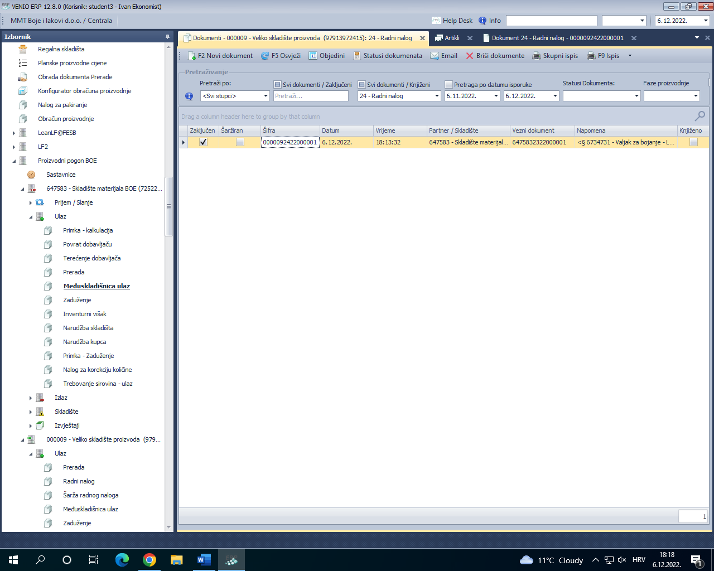

Slika 2.16 Primjer radnog naloga

Za provjeru dokumenta utrošak materijala:

***Proizvodnja*** 🡺 ***Proizvodni pogon BOE*** 🡺 ***Skladište materijala BOE*** 🡺 ***Izlaz*** 🡺 ***Utrošak materijala***

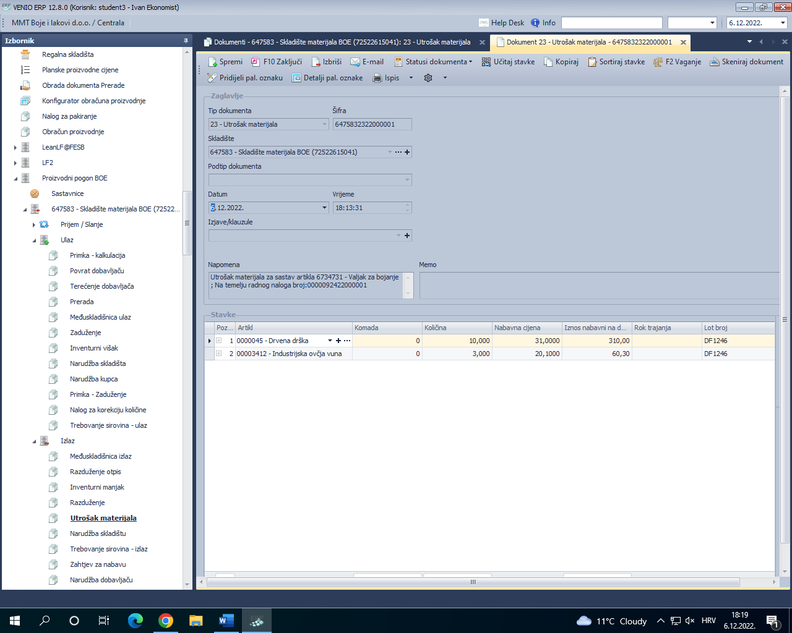

Slika 2.17 Primjer utroška materijala

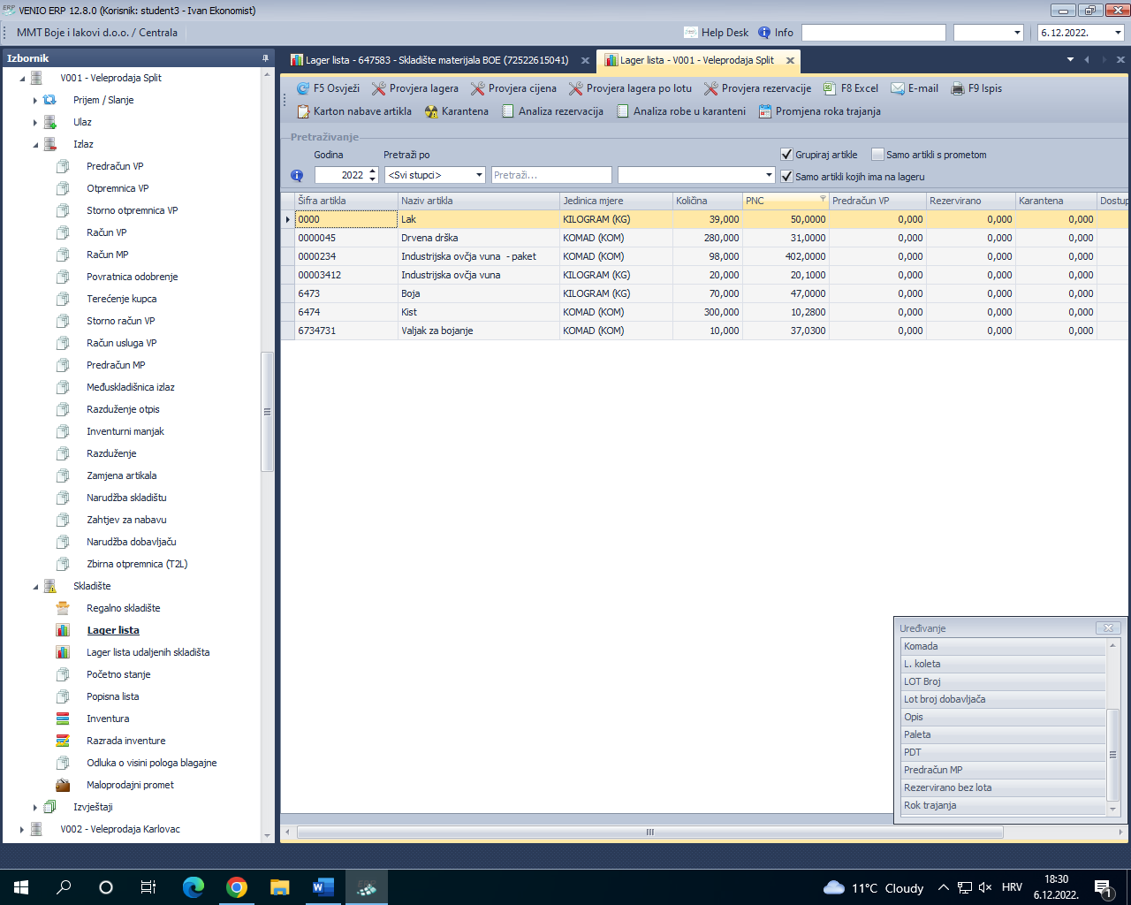

Slika 2.18 Primjer PNC-a našeg proizvoda (valjak za bojanje) i stanja lager liste

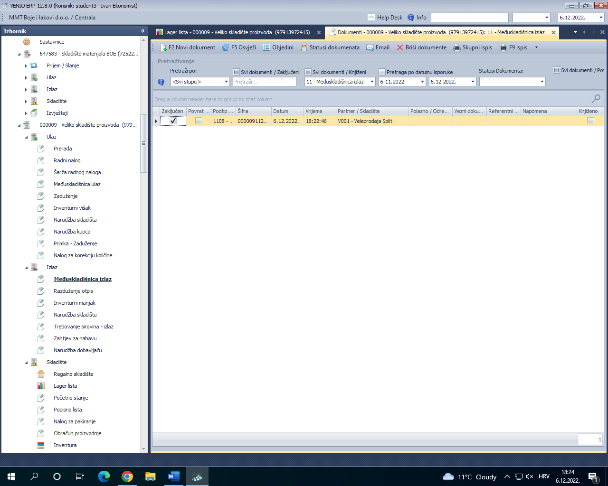

Slika 2.19 Primjer slanja proizvoda sa proiz. pogona na centralno skladište dokumentom međuskladišnica izlaz

Naš proizvod Valjak za bojanje proizveden je samo u komadima te će se tako i prodavati.

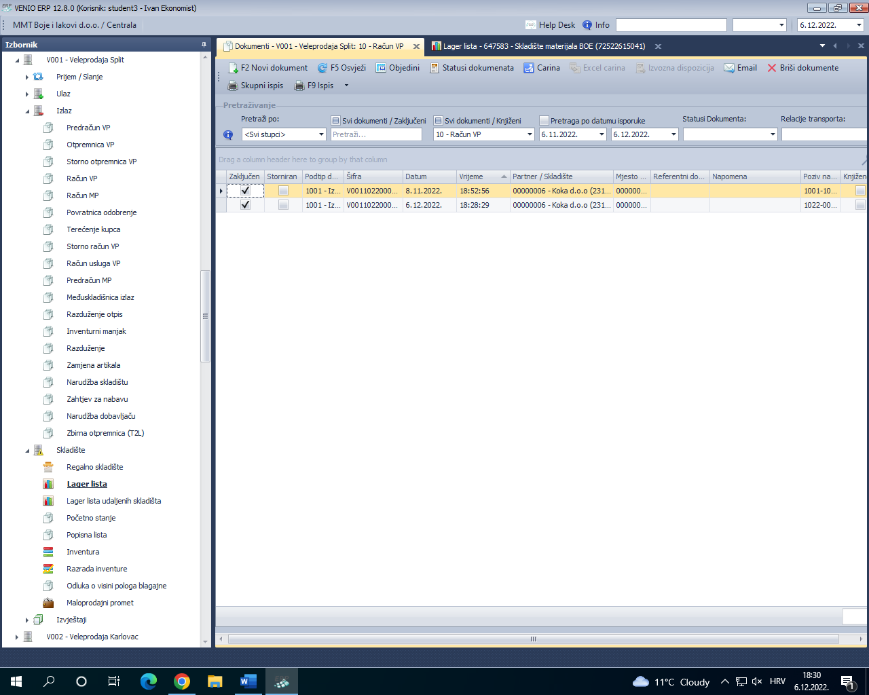

Slika 2.20 Primjer novoizdanog veleprodajnog računa za naš proizvod

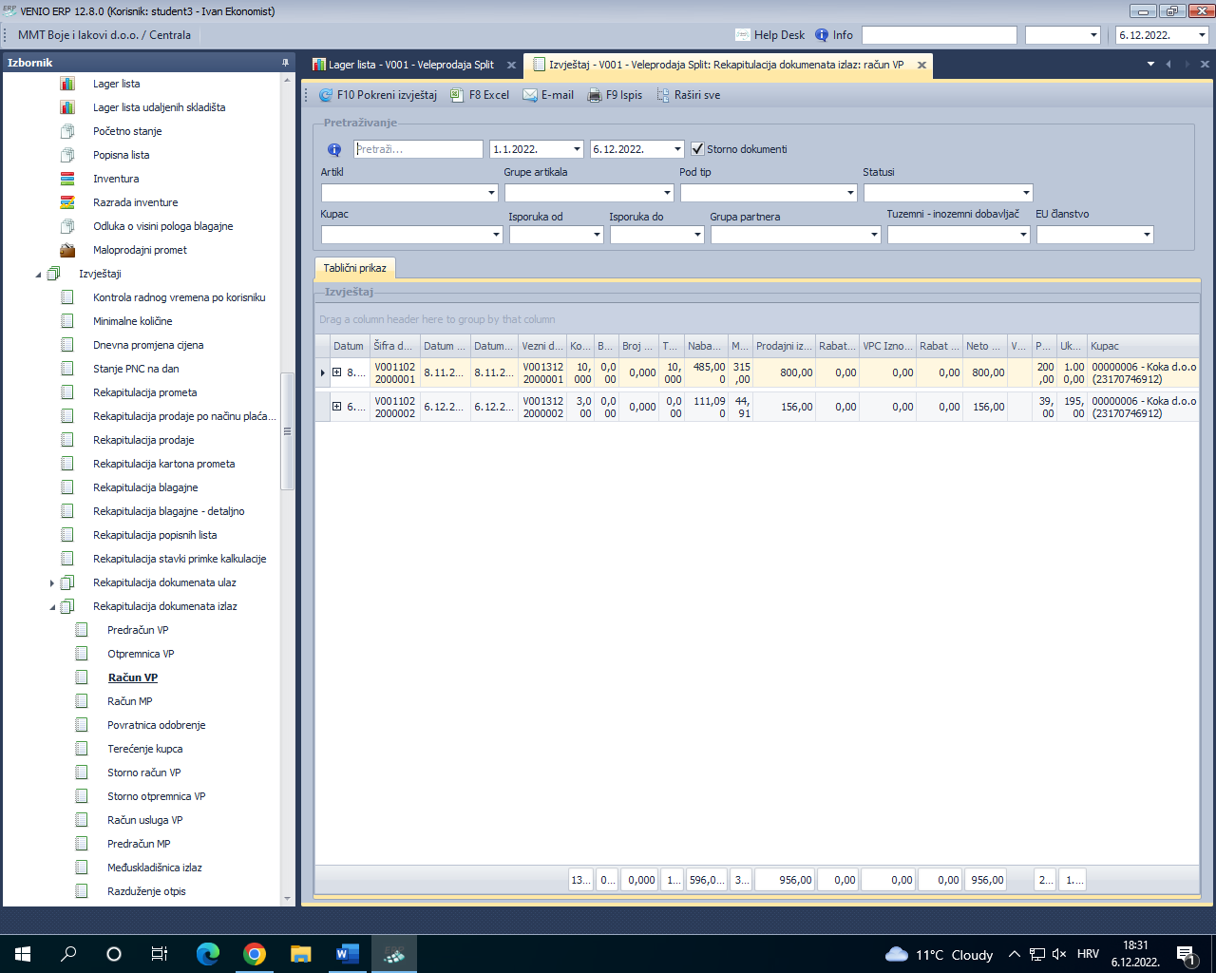

Slika 2.21 Primjer rekapitulacije izlaznih dokumenata za veleprodajne račune

# VJEŽBA 3

## Cjenik

### Što je cjenik?

Cjenik je dokument koji služi za osnovno definiranje cijena. Unutar VENIO ERP sustava koriste se osnovni i akcijski cjenici te ugovori o kojima ćemo nešto više kasnije. Primjenom hijerarhije između njih sustav odabire važeću cijenu za kupca te ju nudi pri izradi dokumenata.

Pored glavne hijerarhije, unutar sebe osnovni i akcijski cjenik imaju još jednu hijerarhiju koja se odnosi na skladišta na kojima nastaje račun pa tako imamo tri vrste osnovnih i tri vrste akcijskih cjenika:

Osnovni cjenik:

* Osnovni osnovni cjenik
* Osnovni cjenik za grupu skladišta
* Osnovni cjenik za pojedino skladište

Akcijski cjenik:

* Osnovni akcijski cjenik
* Akcijski cjenik za grupu skladišta
* Akcijski cjenik za pojedino skladište

Najveći prioritet primjene imaju cjenici za pojedina skladišta.

### Zadatak i specifikacije

Prvo je bilo potrebno definirati cijene za pet artikala. Zatim za dva od tih pet artikala definirati osnovni akcijski cjenik. Nakon što smo i to obavili, pokrećemo ažuriranje cjenika.

Zatim ćemo izraditi veleprodajni račun na kojem će biti jedan artikl s akcijskom cijenom, dva s osnovnom cijenom i jedan koji nije definiran u cjeniku kako bi smo vidjeli prioritet primjene akcijskih cijena nad osnovnim cijenama.

### Implementacija

Za kreiranje osnovnog cjenika:

***Veleprodaja*** 🡺 ***Cjenici*** 🡺 ***Osnovni*** 🡺 ***Osnovni cjenik*** 🡺 ***Izmjena cijena***

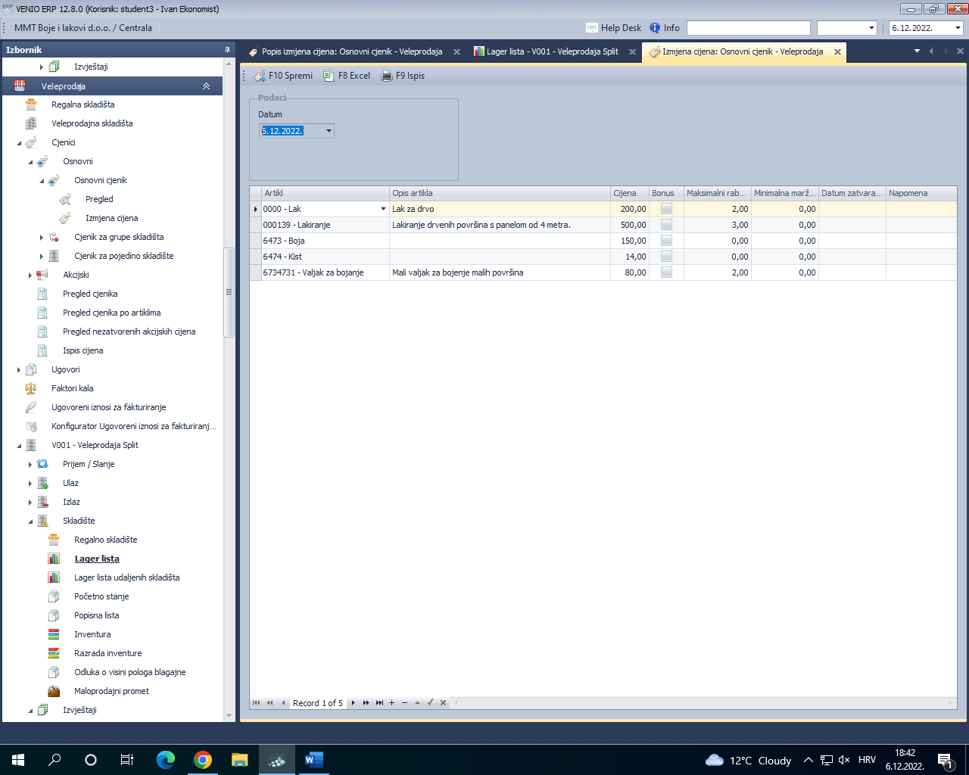

Slika 3.1 Primjer našeg osnovnog cjenika

Za kreiranje akcijskog cjenika:

***Veleprodaja*** 🡺 ***Cjenici*** 🡺 ***Akcijski*** 🡺 ***Osnovni akcijski cjenik*** 🡺 ***Izmjena cijena*** 🡺 ***F2 (Nova izmjena cijena)***

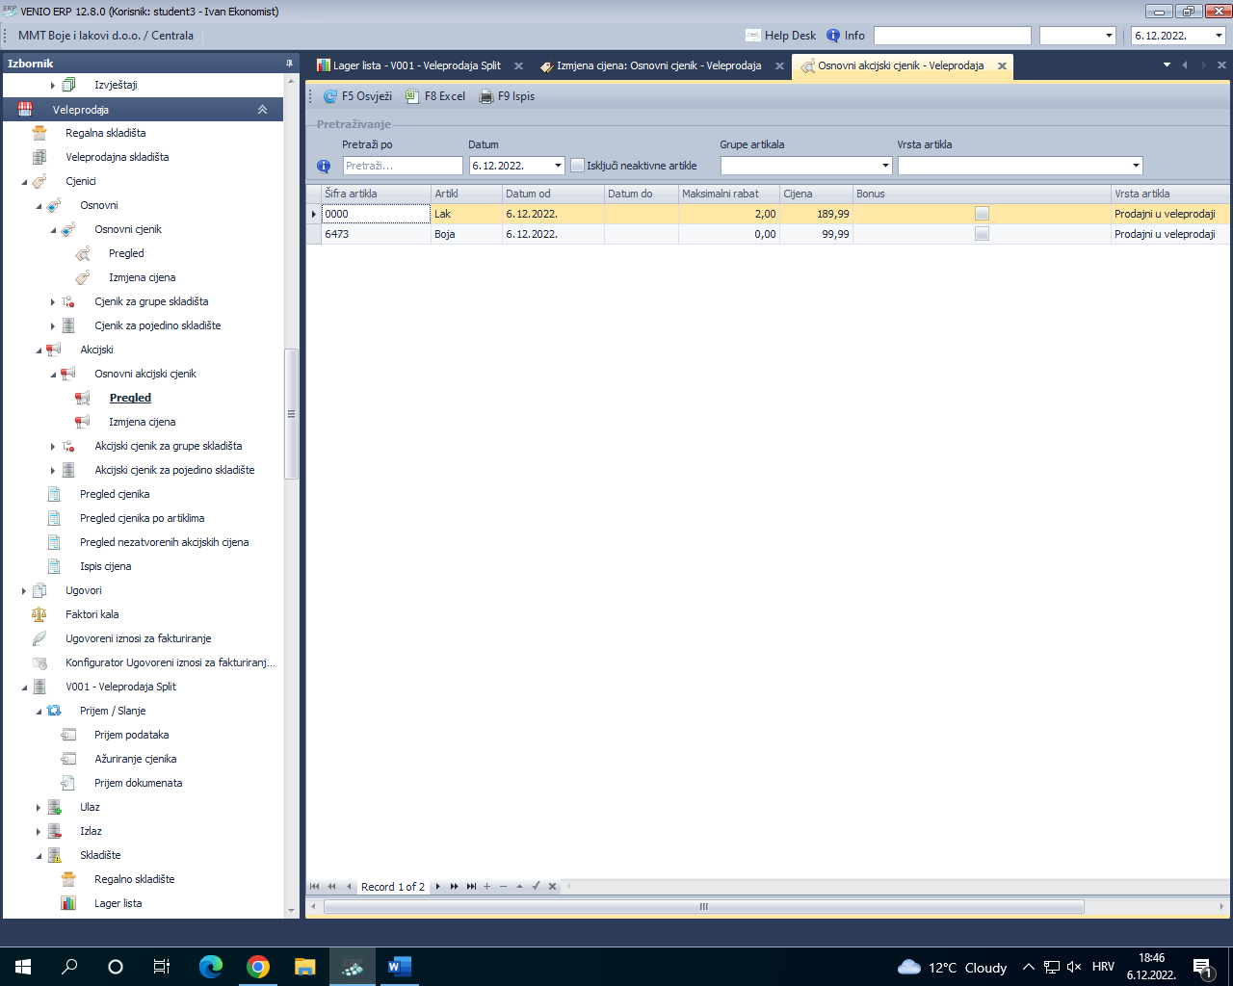

Slika 3.2 Primjer našeg osnovnog akcijskog cjenika

Nakon definiranja cijena ulazimo u modul ***Veleprodaja*** te unutar ***centralnog skladišta*** otvaramo link ***Prijem/Slanje*** pa unutar njega pokrećemo ***ažuriranje cjenika***.

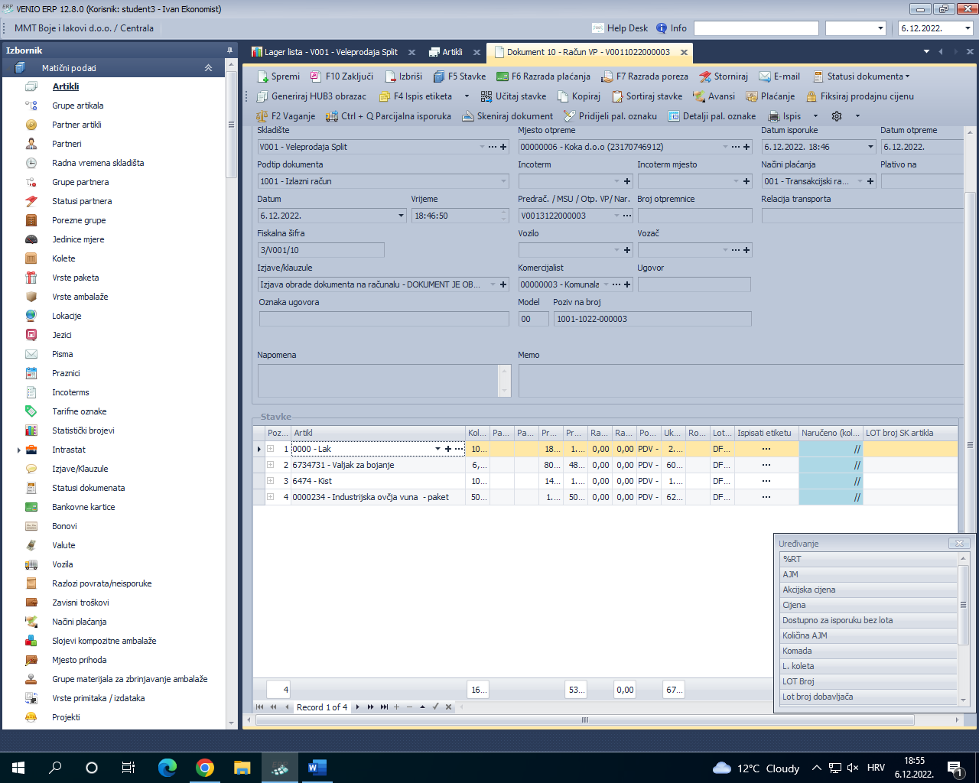

Slika 3.3 Primjer izrade veleprod. računa sa proizvodima za koje je definiran cjenik, akcijski cjenik ili ništa

## Ugovor

### Što je ugovor?

Ugovor je neutralni dokument koji specificira prodajne cijene sa nekim partnerom. Većeg je prioriteta primjene od cjenika te u VENIO ERP sustavu također ima tri skupine definiranja cijene:

* Grupa rabat (koristi se za definiranje rabata na neku cijelu grupu artikala)
* Artikl rabat (koristi se za definiranje rabata za neki artikl)
* Artikl cijena (koristi se za definiranje neto cijene nekog konkretnog artikla)

Najveći prioritet ima neto cijena artikla.

### Zadatak i specifikacije

Potrebno je bilo napraviti ugovor za jednog partnera (kupca) te u ugovoru definirati cijenu za četiri od pet artikla definiranih cjenikom. Budući da radimo ugovor za tuzemnog partnera, nije potrebno definirati polje valute. Za razliku od cjenika, kod ugovora nije potrebno nikakvo ažuriranje i je u primjeni odmah nakon što ga se stvori.

Za partnera za kojeg smo napravili ugovor potrebno je izdati veleprodajni račun s artiklima u ugovoru te zatim napraviti račun za partnera koji nema ugovor sa istim stavkama i količinama. Potrebno je zapaziti razliku između cijena definiranih u cjeniku i ugovoru.

Za kraj prethodno definiranom ugovoru potrebno je postaviti odgodu plaćanja za 15 dana te napraviti novi veleprodajni račun za partnera koji ima ugovor. Bitno je primijetiti da je sada datum dospijeća pomaknut za 15 dana unaprijed.

### Implementacija

Za napraviti novi ugovor:

***Veleprodaja*** 🡺 ***Ugovori*** 🡺 ***Popis ugovora*** 🡺 ***F2(Novi ugovor)***

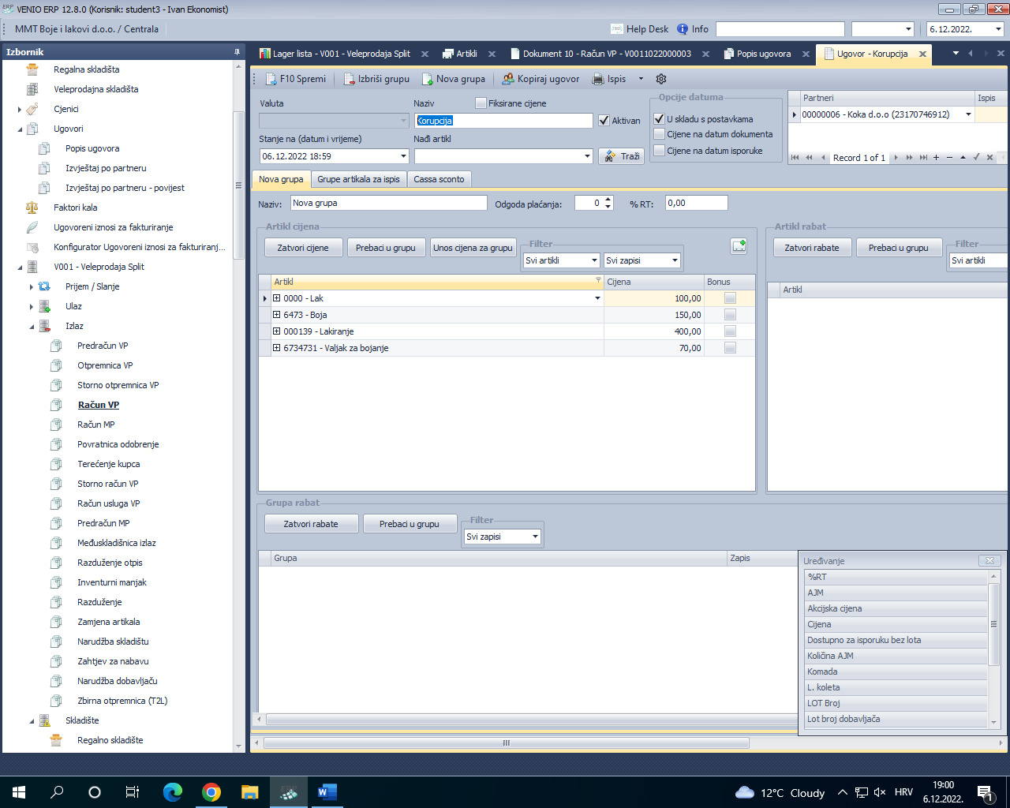

Slika 3.4 Primjer novog ugovora

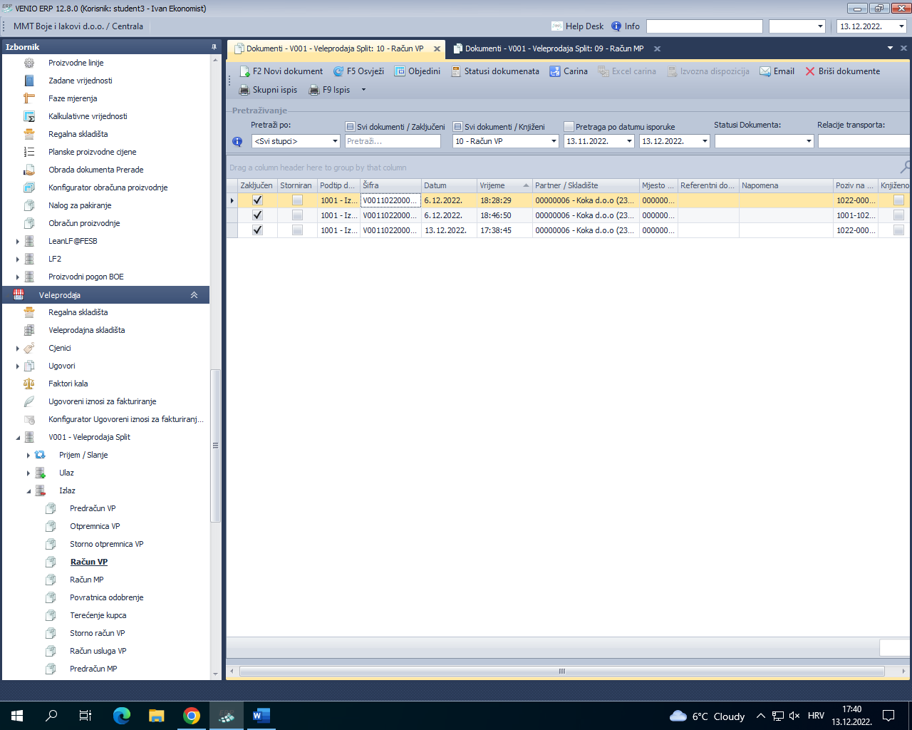

Slika 3.5 Primjer veleprodajnog računa s artiklima sa ugovora

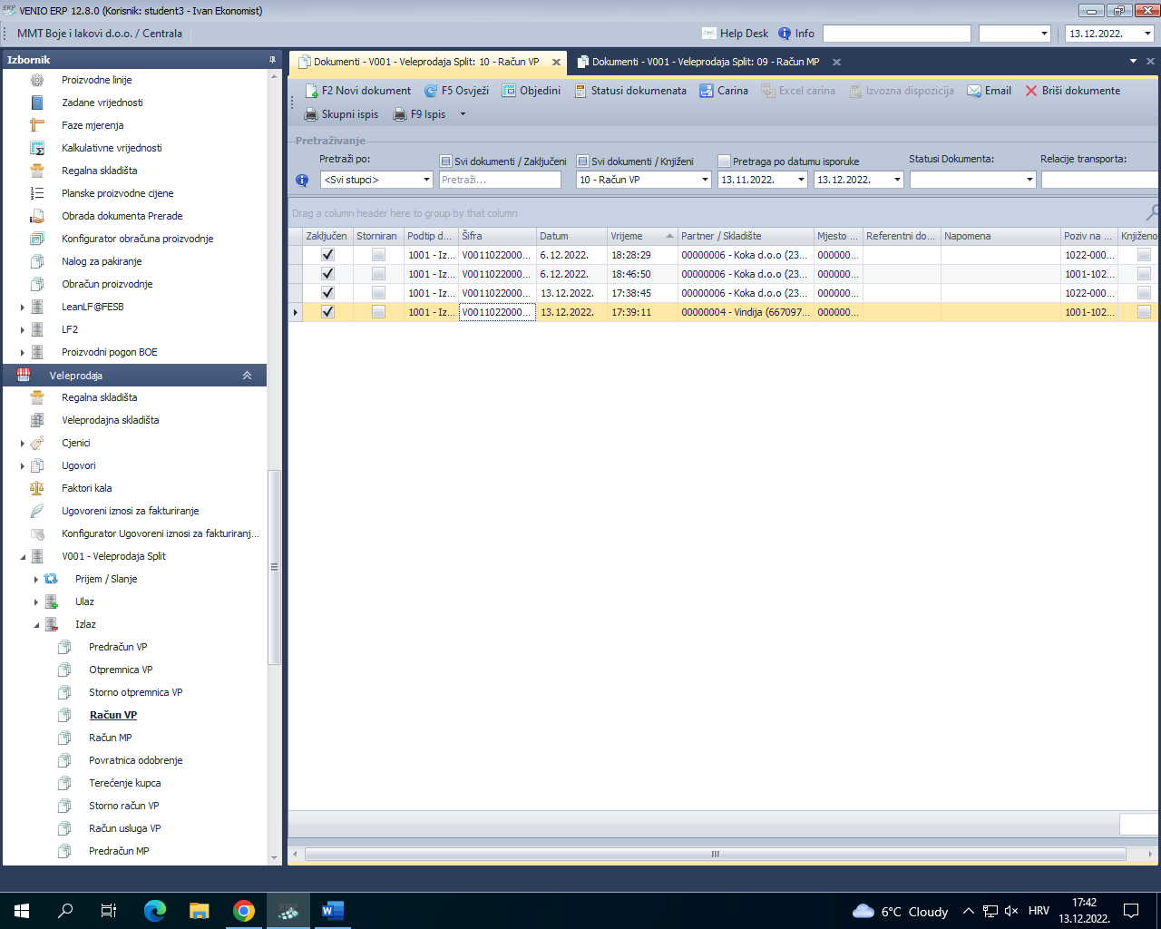

Slika 3.6 Primjer veleprodajnog računa s artiklima koji nisu na ugovoru

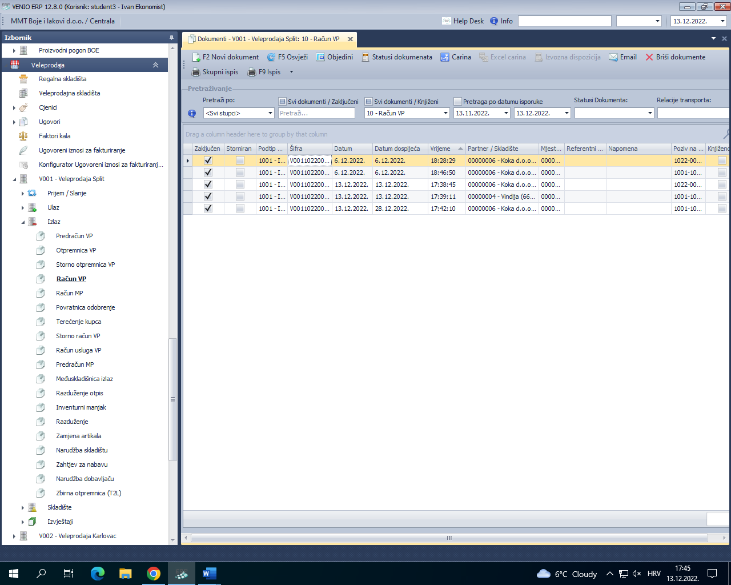

Slika 3.7 Primjer veleprod. računa s artiklima s ugovora i odgodom plaćanja od 15 dana

# VJEŽBA 4

## Relacije transporta

### Što su relacije transporta?

Relacije transporta određuju početnu i krajnju točku transporta neke robe. U VENIO ERP sustavu za svaku relaciju transporta može se definirati:

* Naziv relacije
* Opis relacije
* Polazište (Država, Regija, Pošta)
* Odredište (Država, Regija, Pošta)

### Zadatak i specifikacije

Zadatak je bio otvoriti dvije nove relacije transporta „Nova relacija 2“ i „Nova relacija 3“. Za postojeća tri partnera definirati relacije transporta na način da za dva partnera postavimo relaciju na „Nova relacija 2“, a za trećeg „Nova relacija 3“. Treba obratiti pažnju da ta tri partnera trebaju biti vrste kupac.

### Implementacija

Za stvoriti nove relacije:

***Transport*** 🡺 ***Relacije transporta*** 🡺 ***F2(Nova relacija)***

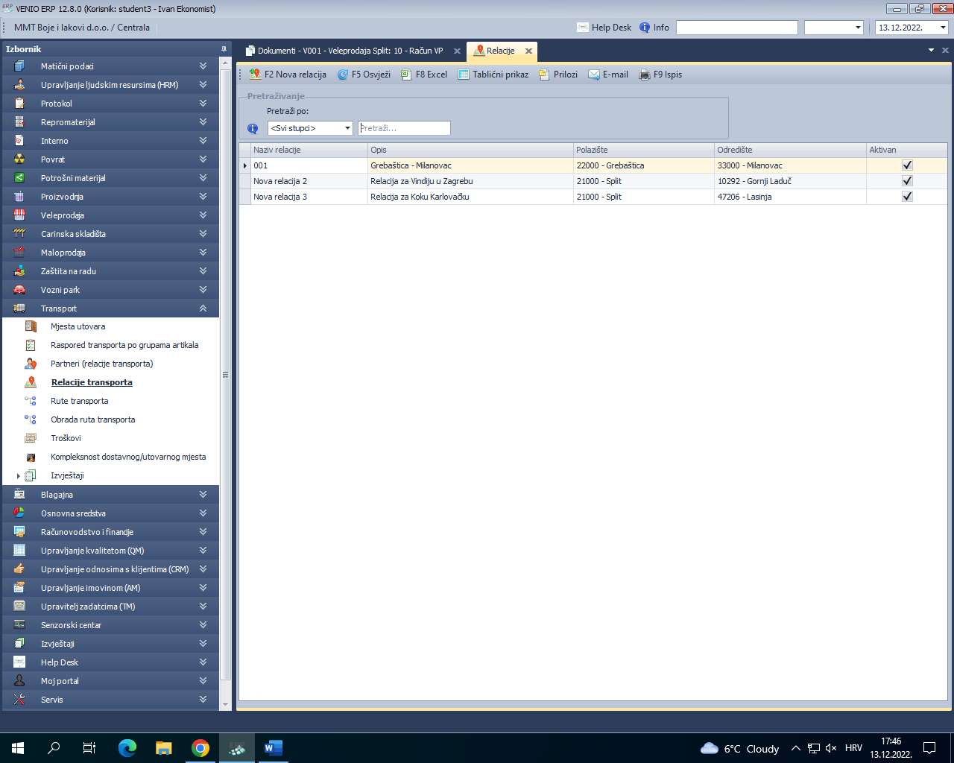

Slika 4.1 Primjer novo stvorenih relacija

Otvaranjem detalja o svakom partneru namještamo podatke o njegovoj relaciji transporta.

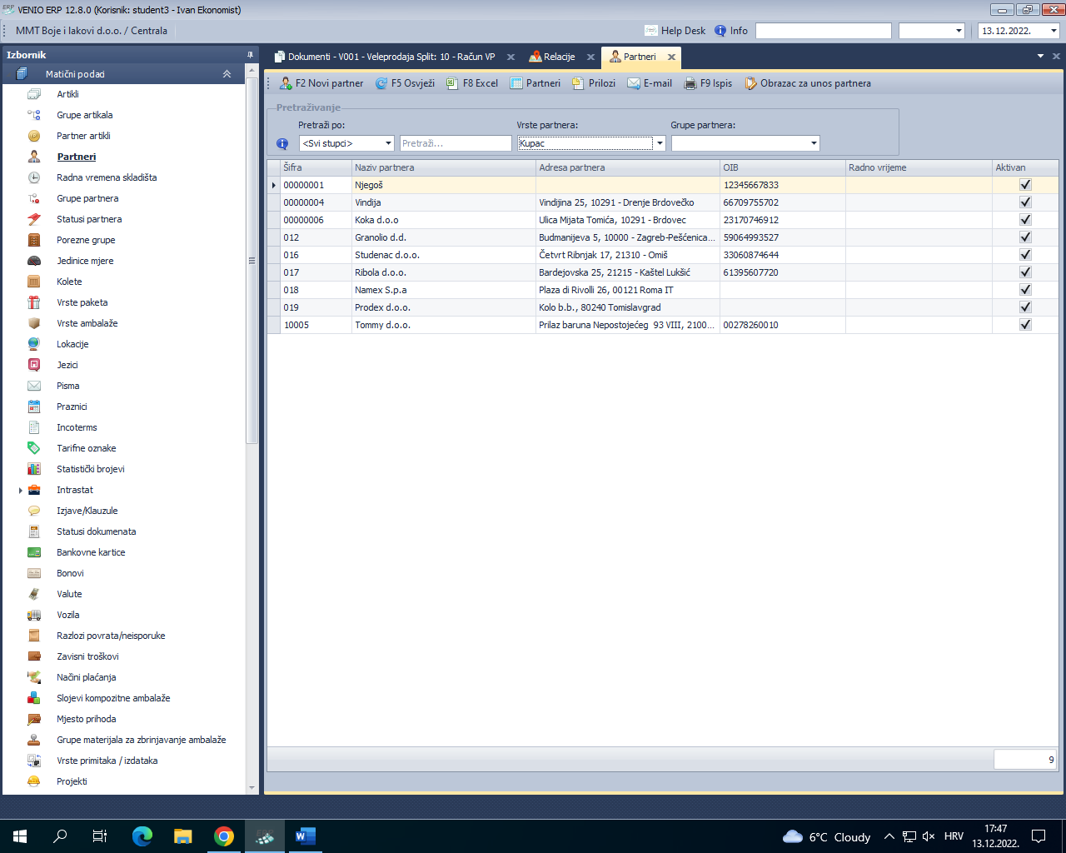

Slika 4.2 Primjer partnera sa definiranim relacijama

## Grupe artikala

### Zašto se stvaraju grupe artikala?

Radi lakše manipulacije artiklima unutar sustava, artikle sa sličnim svojstvima stavljamo u iste grupe. Grupe artikala su posebno važne kod utovara i istovara robe na skladištima jer mogu utjecati na način upravljanja robom.

### Zadatak i specifikacije

Zadatak je bio otvoriti novu grupu artikala naziva „Nova Grupa“ i u njoj 2 zapisa „Zapis 1“ i „Zapis 2“ te dozvoliti sve vrste artikala i proglasiti je relevantnom za transport i asortiman. Nakon toga dva artikla vrste Veleprodajni i Prodajni u veleprodaji, staviti u „Zapis 1“ i jednog u „Zapis 2“ grupe „Nova Grupa“.

### Implementacija

Za dodavanje nove grupe artikala:

***Matično podaci*** 🡺 ***Grupe artikala*** 🡺 ***F2( Dodaj Zapis)***

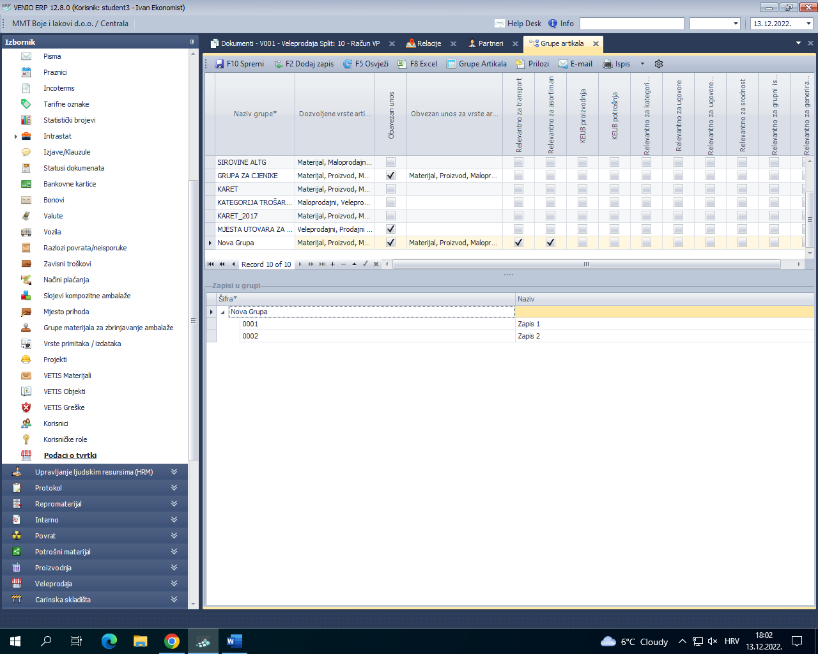

Slika 4.3 Primjer stvaranja nove grupe i novih zapisa

Otvaranjem detalja o svakom artiklu namještamo podatke o njegovoj grupi artikala.

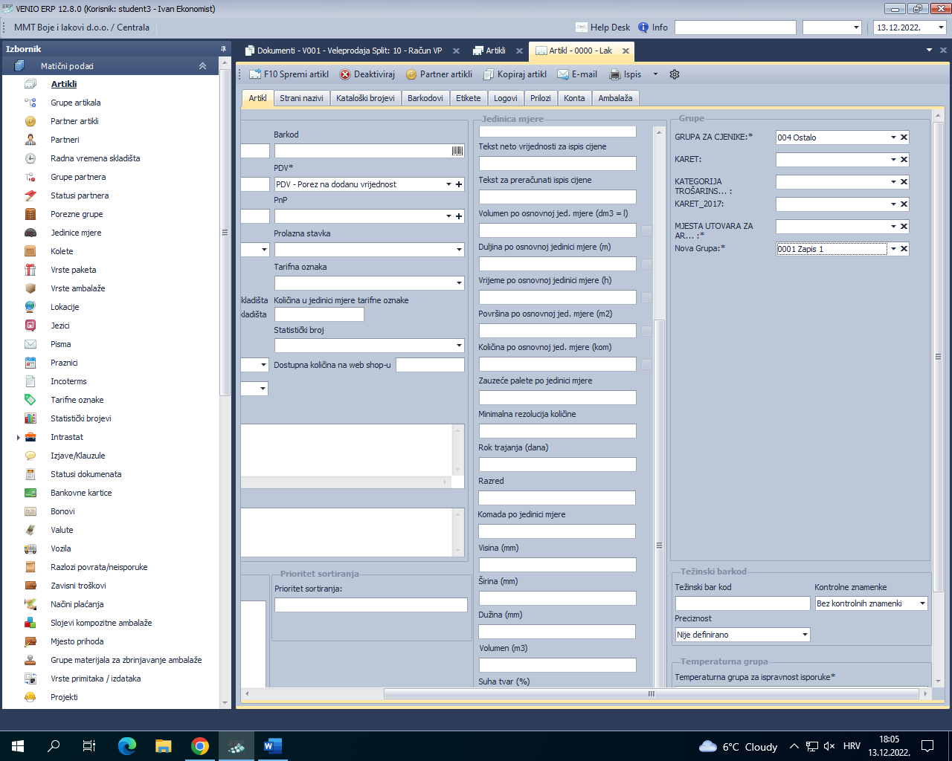

Slika 4.4 Primjer postavljanja „zapis 1“ svojstva na artikl lak

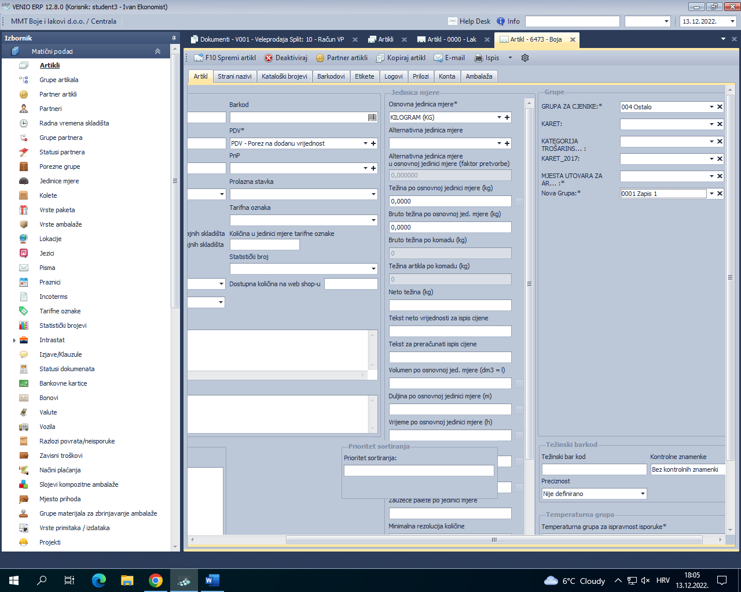

Slika 4.5 Primjer postavljanja „zapis 1“ svojstva na artikl boja

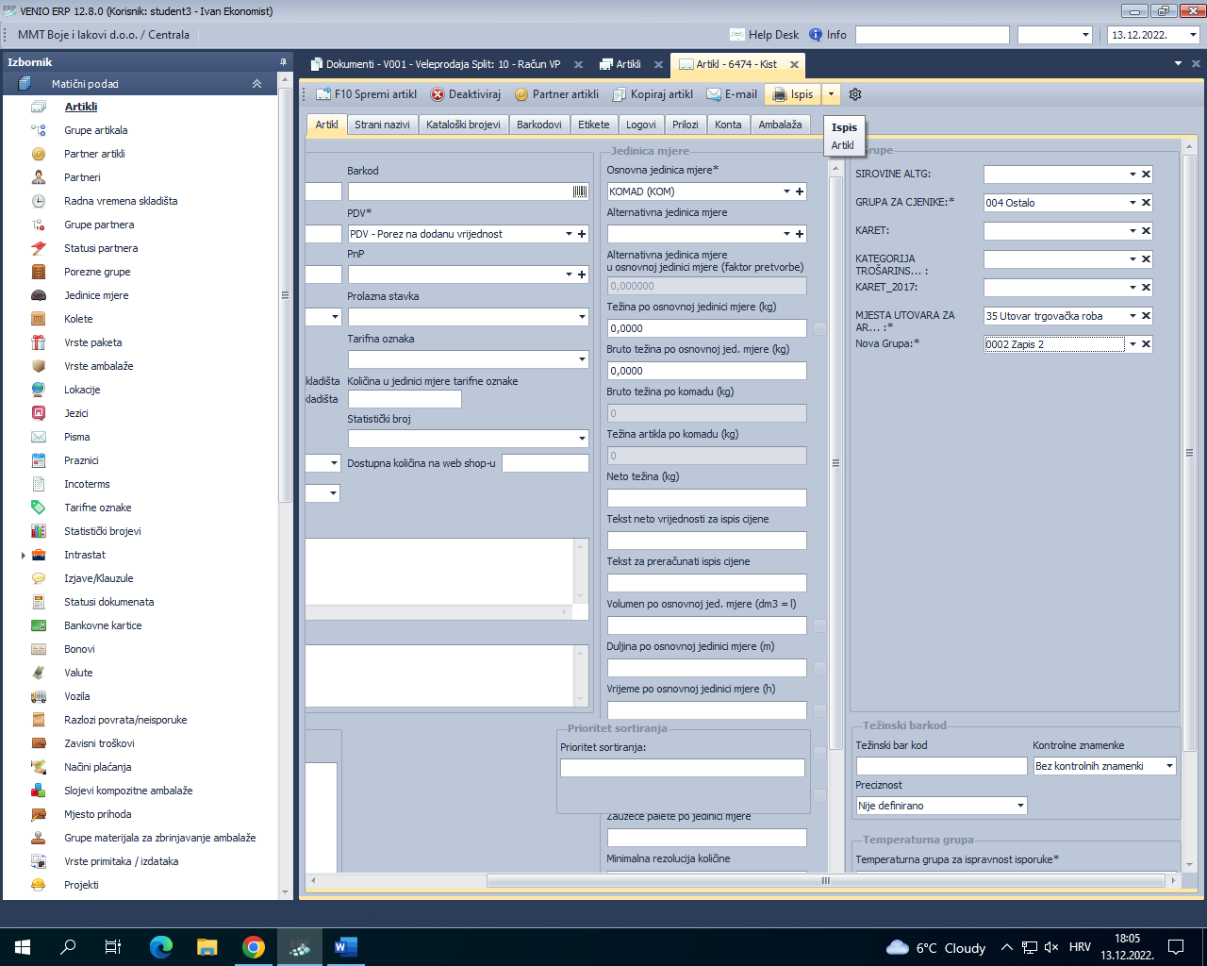

Slika 4.6 Primjer postavljanja „zapis 2“ svojstva na artikl kist

## Mjesta utovara

### Što su mjesta utovara?

Prodaja šalje naloge za prodaju robe skladištu robe (kome i koliko artikala spremiti). Od tih složenih naloga se kreiraju nalozi za utovar na kamione. Mjesta na kojima se vrši taj utovar nazivamo mjesta utovara i ključni su segment gibanja robe kroz/van firme.

### Zadatak i specifikacije

Zadatak je bio otvoriti dva nova mjesta utovara, vezati ih za centralno skladište, definirane grupe artikala rasporediti po njima te odrediti kojim danima u tjednu se otprema koja grupa artikla.

### Implementacija

Za otvoriti nova mjesta utovara:

***Transport*** 🡺 ***Mjesta utovara***

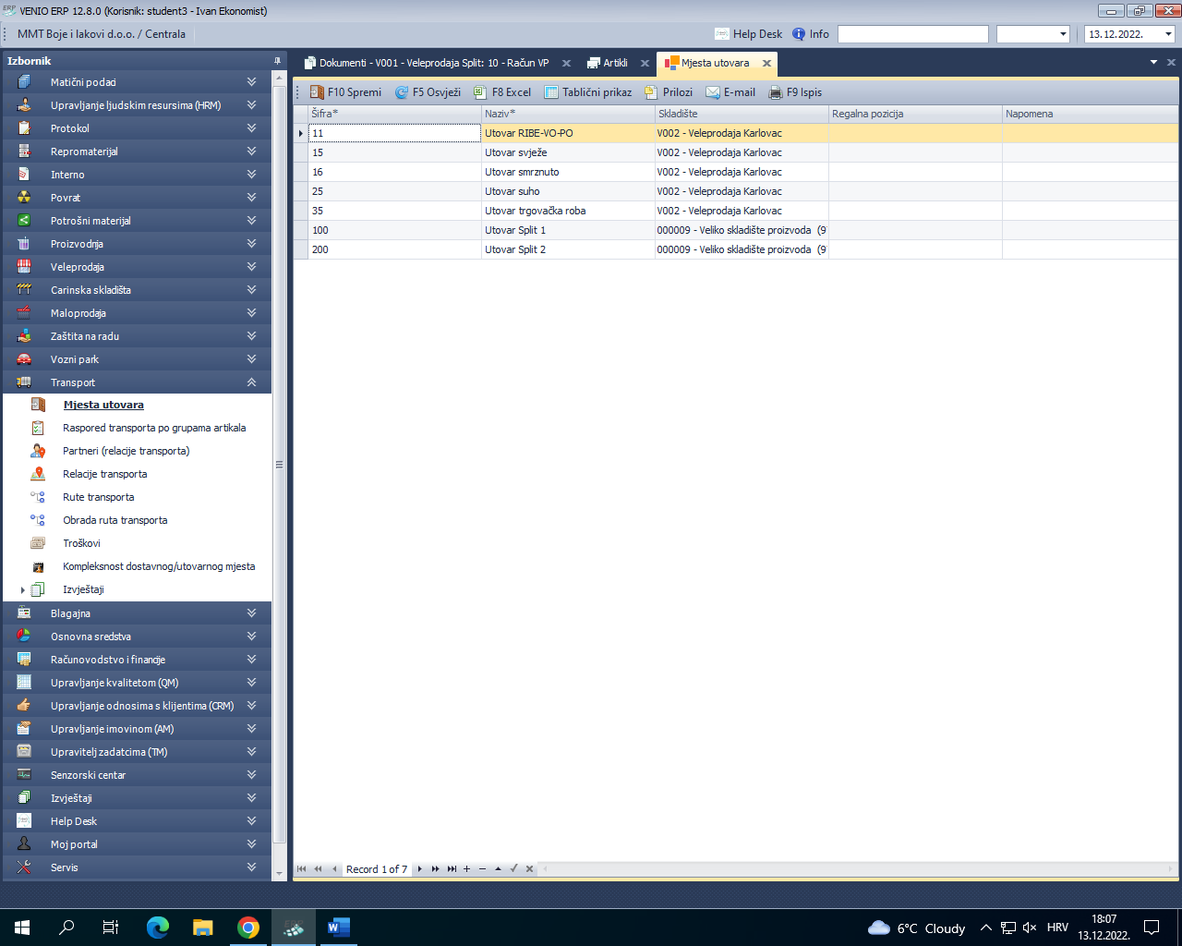

Slika 4.7 Primjer definiranja dvaju novih mjesta utovara

Za rasporediti grupe artikala po mjestima utovara:

***Transport*** 🡺 ***Raspored transporta po grupama artikala***

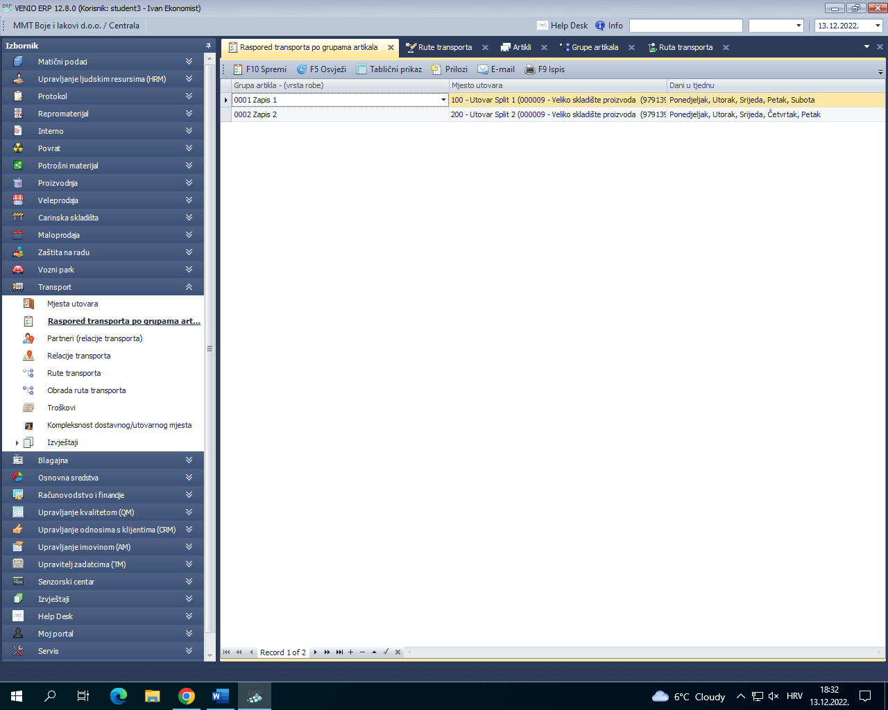

Slika 4.8 Primjer raspoređivanja grupe artikala po mjestima utovara

## Narudžbe

### Što su narudžbe?

Ukoliko neki kupac uzima neku robu ne izravno sa skladišta potrebno je tu robu dostaviti. Tome služe narudžbe. Svaka narudžba se evidentira zasebno, ali neke se mogu ponavljati periodički.

### Zadatak i specifikacije

Napraviti četiri narudžbe kupca na sljedeći način:

1. Kupac/partner koji ima relaciju „Nova relacija 2“ naručuje sva tri artikla koja smo prethodno svrstali u grupu artikala „Nova Grupa“.
2. Kupac/partner koji ima relaciju „Nova relacija 3“ naručuje dva artikla koja smo prethodno svrstali u grupu artikala „Nova Grupa“ u „Zapis 1“.
3. Kupac/partner koji ima relaciju „Nova relacija 3“ (različiti od prethodnog) naručuje sva tri artikla koja smo prethodno svrstali u grupu artikala „Nova Grupa“.
4. Kupac koji nije svrstan u niti jednu relaciju transporta naručuje bilo koji artikl.

Bitno je za zamijetiti da u slučajevima kada se u narudžbi nalaze dvije grupe artikala koje se isporučuju s različitih mjesta utovara, sustav automatski generira dvije narudžbe podijeljene po mjestu utovara.

### Implementacija

Za kreirati novu narudžbu kupca:

***Veleprodaja*** 🡺 ***V001 – Veleprodaja Split*** 🡺 ***Ulaz*** 🡺 ***Narudžba kupca***

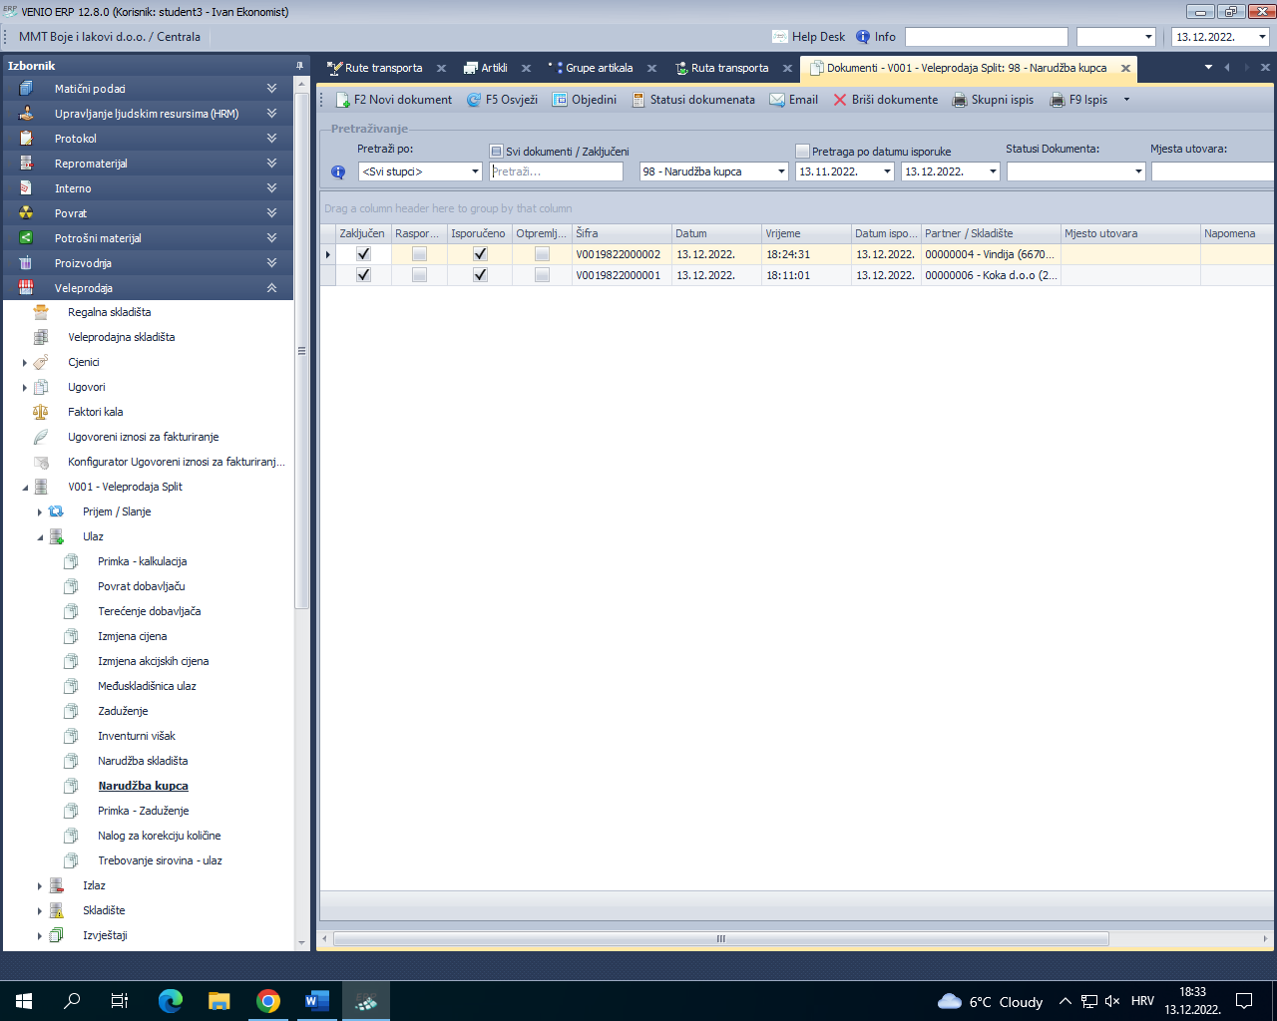

Slika 4.9 Primjer kreirane narudžbe kupca

## Rute

### Što su rute?

Nakon što su definirane relacije transporta i kreirane narudžbe kupaca, nad tim podacima generiramo rute kako bismo najefikasnije izvršili posao. Ruta sadrži podatke o relaciji (polaznoj i krajnjoj točci), vozilu i vozaču koji te narudžbe obavlja, te redoslijedu utovara za pojedinu narudžbu.

### Zadatak i specifikacije

Otvoriti formu za generiranje rute transporta te za partnere kojima je definirana relacija transporta „Nova relacija 2“ definiramo relaciju, vozilo, vozača i redoslijed utovara za pojedinu narudžbu. Od tih narudžbi generirajte rutu. Otvoriti pregled rute te pogledati ispis te rute i tovarnog lista.

Obaviti isti postupak za relaciju nova relacija 3.

### Implementacija

Za otvoriti formu za generiranje trute transporta:

***Transport*** 🡺 ***Rute transporta***

Filtriramo podatke po relaciji „Nova relacija 2“ te ispunjavamo tražene podatke“.

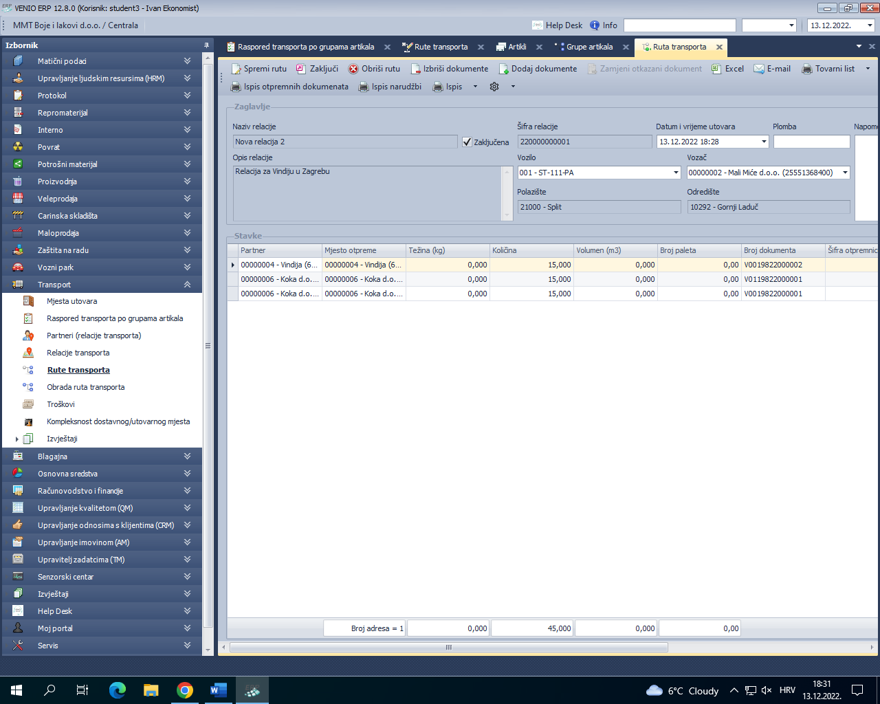

Slika . Primjer rute transporta za „Novu relaciju 2“

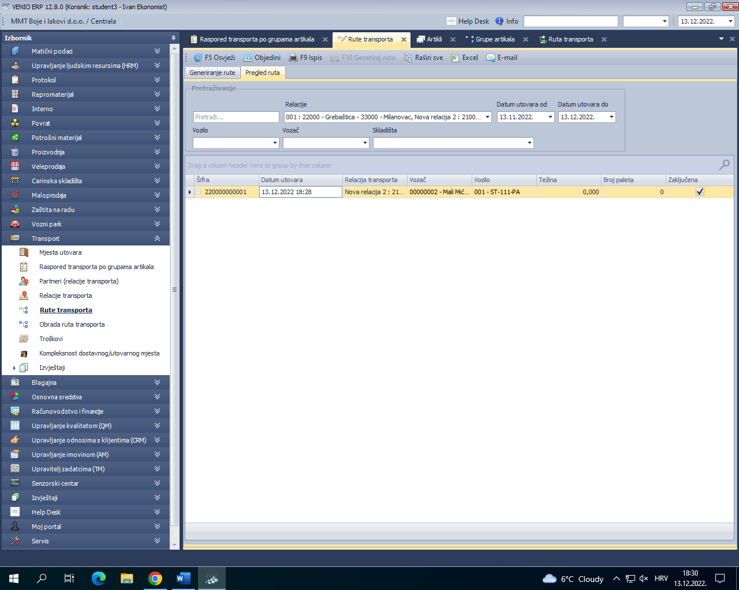

Slika . Primjer rute transporta za „Novu relaciju 2“

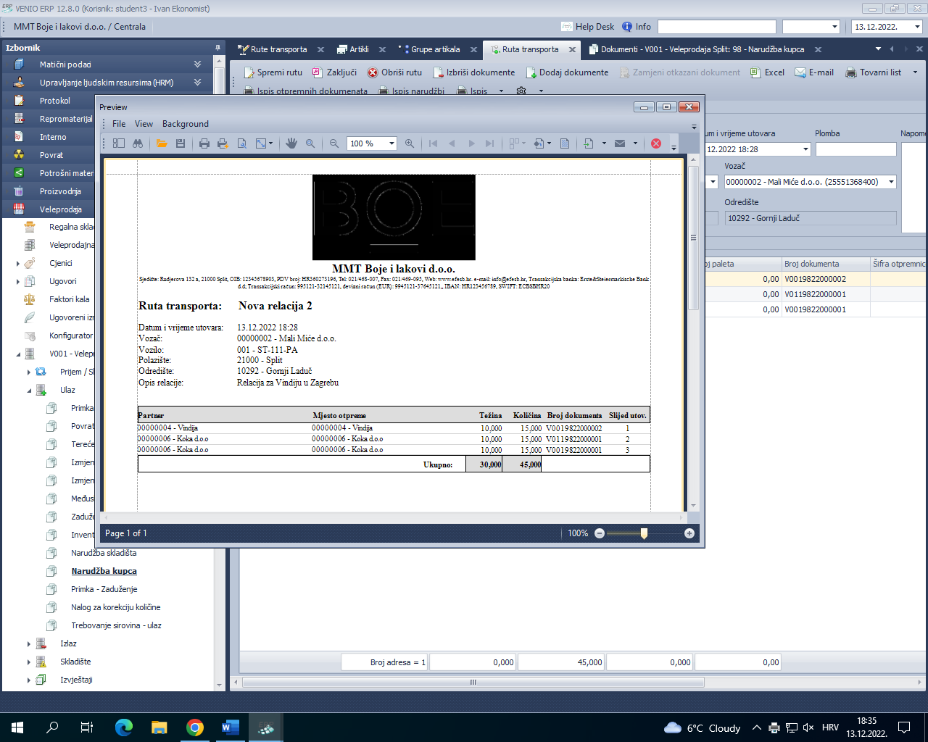

Slika . Primjer ispisa rute

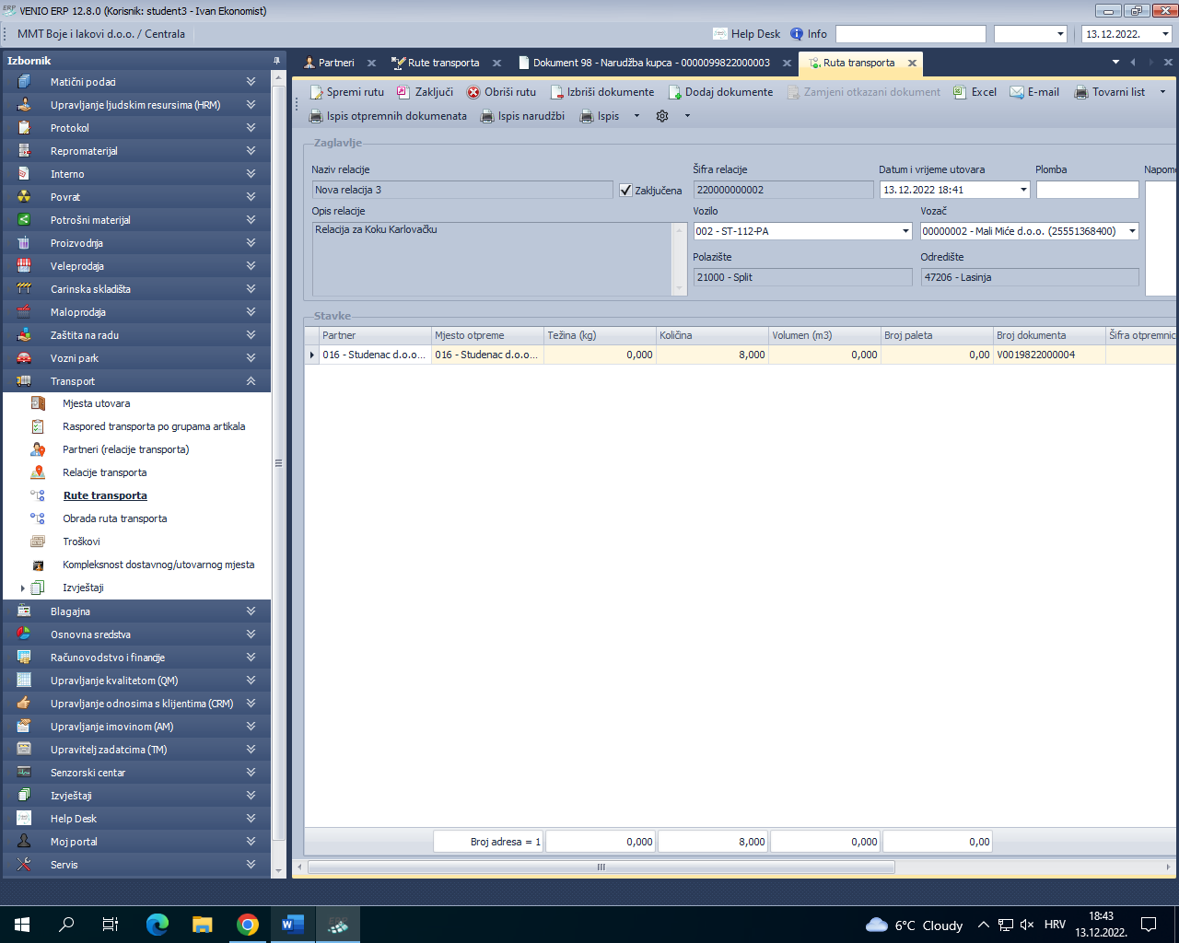

Slika . Primjer rute transporta za „Novu relaciju 3“

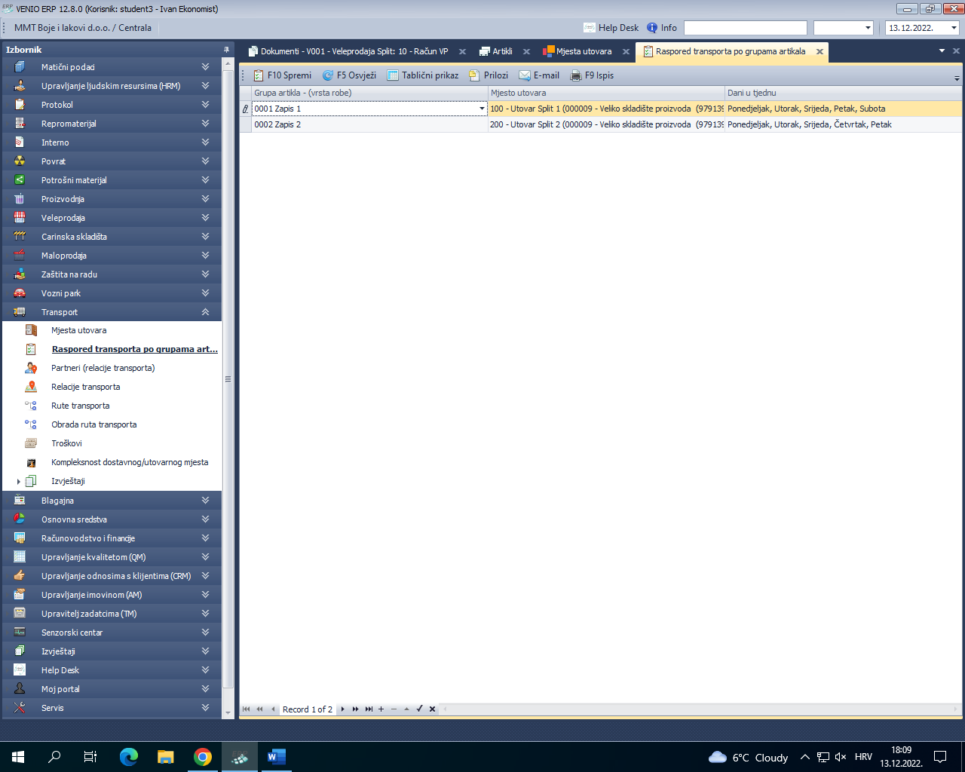

Slika . Primjer liste ruta sa rutom za „Novu relaciju 3“

# KAZALO SLIKA

Slika 1.1 Primjer novih artikala 1

Slika 1.2 Primjer novih partnera 2

Slika 1.3 Primjer podataka o tvrtki 2

Slika 1.4 Primjer lager liste 3

Slika 1.5 Primjer primke 4

Slika 1.6 Novo stanje lager liste 4

Slika 1.7 Primjer primke 4

Slika 1.8 Primjer novog stanja lagera 5

Slika 1.9 Primjer novog stanja lagera uz prikaz PNC-a 5

Slika 1.10 Primjer veleprodajnog računa 6

Slika 1.11 Primjer lager liste 6

Slika 1.12 Primjer izvještaja rekapitulacija dokumenata izlaza za VP račune 6

Slika 1.13 Primjer komercijalnog izvještaja za VP račune 7

Slika 1.14 Primjer artikla tipa usluga 8

Slika 1.15 Primjer računa usluga VP 8

Slika 2.1 Primjer povezivanja skladišta 9

Slika 2.2 Postavljanje korisničkih rola 10

Slika 2.3 Postavljanje prava na dokumente po skladištima 10

Slika 2.4 Primjer novog artikla vrste proizvod 11

Slika 2.5 Primjer artikla vrste proizvod definiranog sa dvije mjerne jedinice 11

Slika 2.6 Primjer primke dvaju novih artikala 12

Slika 2.7 Primjer dokumenta zaduženje podtipa pretvaranje mjernih jedinica 12

Slika 2.8 Primjer stanja lagera 13

Slika 2.9 Primjer konfiguracije našeg skladišta proizvoda 14

Slika 2.10 Primjer konfiguracije centralnog skladišta 14

Slika 2.11 Primjer međuskladišnice izlaz centralnog skladišta 15

Slika 2.12 Primjer međuskladišnice ulaz našeg skladišta materijala 15

Slika 2.13 Primjer novog stanja lager liste na centralnom skladištu 15

Slika 2.14 Primjer liste sastavnica 16

Slika 2.15 Primjer izrade naše sastavnice 16

Slika 2.16 Primjer radnog naloga 17

Slika 2.17 Primjer utroška materijala 18

Slika 2.18 Primjer PNC-a našeg proizvoda (valjak za bojanje) i stanja lager liste 18

Slika 2.19 Primjer slanja proizvoda sa proiz. pogona na centralno skladište dokumentom međuskladišnica izlaz 18

Slika 2.20 Primjer novoizdanog veleprodajnog računa za naš proizvod 19

Slika 2.21 Primjer rekapitulacije izlaznih dokumenata za veleprodajne račune 19

Slika 3.1 Primjer našeg osnovnog cjenika 21

Slika 3.2 Primjer našeg osnovnog akcijskog cjenika 21

Slika 3.3 Primjer izrade veleprod. računa sa proizvodima za koje je definiran cjenik, akcijski cjenik ili ništa 21

Slika 3.4 Primjer novog ugovora 22

Slika 3.5 Primjer veleprodajnog računa s artiklima sa ugovora 23

Slika 3.6 Primjer veleprodajnog računa s artiklima koji nisu na ugovoru 23

Slika 3.7 Primjer veleprod. računa s artiklima s ugovora i odgodom plaćanja od 15 dana 23

Slika 4.1 Primjer novo stvorenih relacija 24

Slika 4.2 Primjer partnera sa definiranim relacijama 25

Slika 4.3 Primjer stvaranja nove grupe i novih zapisa 25

Slika 4.4 Primjer postavljanja „zapis 1“ svojstva na artikl lak 26

Slika 4.5 Primjer postavljanja „zapis 1“ svojstva na artikl boja 26

Slika 4.6 Primjer postavljanja „zapis 2“ svojstva na artikl kist 26

Slika 4.7 Primjer definiranja dvaju novih mjesta utovara 27

Slika 4.8 Primjer raspoređivanja grupe artikala po mjestima utovara 27

Slika 4.9 Primjer kreirane narudžbe kupca 28

Slika 4.10 Primjer rute transporta za „Novu relaciju 2“ 29

Slika 4.11 Primjer rute transporta za „Novu relaciju 2“ 29

Slika 4.12 Primjer ispisa rute 29

Slika 4.13 Primjer rute transporta za „Novu relaciju 3“ 30

Slika 4.14 Primjer liste ruta sa rutom za „Novu relaciju 3“ 30